МІНІСТЕРСТВО ОСВІТИ І НАУКИ УКРАЇНИ
ХАРКІВСЬКИЙ НАЦІОНАЛЬНИЙ УНІВЕРСИТЕТ РАДІОЕЛЕКТРОНІКИ

Факультет _______________Комп’ютерних наук______________________
(повна назва)
Кафедра_________________Програмної інженерії_________________________
(повна назва)
АТЕСТАЦІЙНА РОБОТА
Пояснювальна записка
рівень вищої освіти - другий (магістерський)

Дослідження методів суперпіксельної інтерпретації зображень
(тема)

Виконав: студент 2 курсу, групи ПЗСм-18-1___
__________________ Каплун А.С.______________
(прізвище, ініціали)

спеціальності 121- Інженерія програмного забезпечення
(код і повна назва спеціальності)

Освітньо-професійної програми_
(тип програми)

Програмне забезпечення систем
(повна назва освітньої програми)

Керівник д-р т. н., проф. каф. ІНФ Машталір В.П.
(посада, прізвище, ініціали)

Допускається до захисту
Зав. кафедри, проф. ____________________ З.В.Дудар

2019 р.

Харківський національний університет радіоелектроніки

Факультет_Комп’ютерних наук_______________________________________
Кафедра_Програмної інженерії_________________________________________
Рівень вищої освіти - другий (магістерський)

Спеціальність _121-Інженерія програмного забезпечення_________________
(код і повна назва)
Тип програми освітньо-професійна програма

Освітня програма_ Програмне забезпечення систем___________

ЗАТВЕРДЖУЮ:
Зав. кафедри ______________
(підпис)
«_____»________________ 20 ___ р.

ЗАВДАННЯ
НА АТЕСТАЦІЙНУ РОБОТУ

студентові _Каплуну Антону Сергійовичу__________________________
(прізвище, ім’я, по батькові)

1. Тема роботи _ Дослідження методів суперпіксельної інтерпретації зображень
затверджена наказом університету від “___” _______20 ___ р № _____
заповнюється вручну після отримання наказу
2. Термін подання студентом роботи до екзаменаційної комісії
20 грудня 2019 р.
3. Вихідні дані до роботи алгоритми суперпіксельної сегментації зображень, методи метричного порівняння сегментацій, пояснювальна записка. Використовувати ОС Windows, середовище розробки PyCharm _______________
4. Перелік питань, що потрібно опрацювати в роботі вступ, аналіз предметної галузі і постановка задачі, огляд існуючих алгоритмів суперпіксельної сегментації, методи метричного порівняння ієрархічних суперпіксельних сегментацій, розробка програмної системи, порівняння різних сегментацій за допомогою метрики та аналіз отриманих результатів ____________________

5 Консультанти розділів роботи
Найменування  розділу | Консультант  (посада, прізвище, ім’я, по батькові) | Позначка консультанта  про виконання розділу
Найменування  розділу | Консультант  (посада, прізвище, ім’я, по батькові) | підпис | дата
Спецчастина

КАЛЕНДАРНИЙ ПЛАН

№ | Назва eтапів роботи | Терміни  виконання етапів роботи | Примітка*
1. | Аналіз предметної галузі
2. | Огляд існуючих методів
3. | Методи суперпіксельної сегментації
4. | Підготовка пояснювальної записки
5. | Спецчастина
6. | Підготовка презентації та доповіді
7. | Попередній захист
8. | Нормоконтроль, рецензування
9. | Занесення диплома в електронний архів
10. | Допуск до захисту у зав. кафедри
* заповнюється вручну після виконання чергового пункту

Дата видачі завдання _____ _____________2019 р.

Студент ___________________________________
(підпис)
Kepiвник роботи _______________________ __проф. Машталір В.П_________
(підпис) (посада, прізвище, ініціали)

РЕФЕРАТ / ABSTRACT

Атестаційна робота магістра містить _78_ с., __55_ рис., __15_ джерел.
КОМП’ЮТЕРНИЙ ЗІР, МЕТОДИ МЕТРИЧНОГО ПОРІВНЯННЯ, СЕГМЕНТАЦІЯ ЗОБРАЖЕНЬ, СУПЕРПІКСЕЛІ, FLASK, JAVASCRIPT, JQUERY, PYTHON.
Метою роботи є порівняння між собою різних суперпіксельних сегментацій, проектування та розробка програмної системи для зручного візуального зіставлення результатів розбиття зображень на суперпікселі.
Методи розробки базуються на інструментах розробки веб-застосувань на мові програмування Python, фреймворку Flask, бібліотеках для роботи з зображеннями OpenCV і scikit-image та бібліотеках для побудови графіків Matplotlib і Seaborn.
В результаті роботи розглянуто існуючі алгоритми суперпіксельної сегментації, розроблено програмну систему візуального порівняння сегментацій, запропоновано метод метричного порівняння суперпіксельних сегментацій та на його основі проведено дослідження особливостей різних алгоритмів.

COMPUTER VISION, METHODS OF METRIC COMPARISON, IMAGE SEGMENTATION, SUPERPIXELS, FLASK, JAVASCRIPT, JQUERY, PYTHON.
The purpose of the work is comparison of different superpixel segmentations, design and development of software system for easy visual comparison of splitting images into superpixels.
Development methods are based on Python web application development tools, Flask framework, OpenCV, scikit-image, Matplotlib and Seaborn libraries.
As a result of the work, was reviewed existing superpixel segmentation algorithms, developed a software system, metric comparison method of superpixel segmentations was proposed and on its basis the features of different algorithms were explored.

ЗМІСТ

ВСТУП 7
1 АНАЛІЗ ПРЕДМЕТНОЇ ГАЛУЗІ 9
1.1 Огляд існуючих алгоритмів суперпіксельної сегментації 12
1.2 Опис існуючих критеріїв порівняння алгоритмів суперпіксельної сегментації 22
1.3 Постановка задачі 23
2 МЕТОДИ МЕТРИЧНОГО ПОРІВНЯННЯ ІЄРАРХІЧНИХ СУПЕРПІКСЕЛЬНИХ СЕГМЕНТАЦІЙ 24
3 ФОРМУВАННЯ ВИМОГ ТА ПРОЕКТУВАНЯЯ ПРОГРАМНОЇ СИСТЕМИ 28
3.1 Формування вимог до програмного продукту 28
3.2 Моделювання та проектування програмного забезпечення 29
4 ОПИС ПРИЙНЯТИХ ПРОГРАМНИХ РІШЕНЬ 32
5 АНАЛІЗ ОТРИМАНИХ РЕЗУЛЬТАТІВ 39
5.1 Порівняння сегментацій при використанні одного алгоритму з різними параметрами 39
5.2 Порівняння сегментацій при використанні різних алгоритмів на однакових зображеннях 48
5.3 Порівняння сегментацій при використанні однакових алгоритмів на різних зображеннях. 57
ВИСНОВКИ 61
СПИСОК ВИКОРИСТАНОЇ ЛІТЕРАТУРИ 62
ДОДАТОК А. Програмний код 64
ДОДАТОК Б. Слайди презентації 66
ДОДАТОК В. Відгук керівника 75

ВСТУП
Комп'ютерний зір є однією з найбільш перспективних і затребуваних областей застосування обчислювальної техніки. Задача комп’ютерного аналізу зображень стає з кожним роком більш актуальною, оскільки знаходить застосування у все більшій кількості сфер: системах відеоспостереження, електроніці, медицині, геології, системах контролю якості продукції та ін.
Однією з задач, що найчастіше вирішується при обробці зображень є сегментація – розбиття зображення на непересічні області, що покривають все зображення і є однорідними за деякими ознаками: кольором, текстурою, яскравістю та ін. Сегментація може застосовуватися як проміжний крок для спрощення або зміни представлення зображення або як самостійна операція. Сегментація, що розбиває зображення на об’єкти називається семантичною.
Одним з відносно нових різновидів сегментації є так звана суперпіксельна сегментація. Її ідея полягає в розбитті вхідного зображення на велику кількість областей (значно більшу за кількість об’єктів на зображенні), що не розділяються границею між різними об’єктами, та складаються з відносно однорідних пікселів, розташованих поруч, тобто в створенні пересегментації. При цьому об’єкт, як правило, складається з декількох суперпікселів. Такий підхід дозволяє відійти від представлення зображення у вигляді піксельної сітки, яка є в більшій мірі наслідком способу зберігання цифрового зображення. До його переваг можна віднести обчислювальну ефективність (десятки та сотні тисяч пікселів замінюються десятками та сотнями суперпікселів), більше смислове значення (кожен суперпіксель є узгодженим фрагментом) та можливість судити про взаємозв’язки між віддаленими пікселями [1]. Це дозволяє використовувати суперпіксельну сегментацію як проміжний крок перед наступною обробкою зображення.
На даний час існує велика кількість алгоритмів генерації суперпікселів, з кожним роком з’являються нові. Всі вони відрізняються за своїми характеристиками: компактністю результуючих сегментів, швидкодією, якістю відтворення границь об’єктів, ознаками, що використовуються для розбиття(колір, яскравість, текстура та ін.), можливість впливати на форму та розмір суперпікселів тощо. Серед існуючих алгоритмів не існує універсального, оскільки кожен має свої недоліки і переваги. Таким чином, вибір найкращого алгоритму залежатиме від поставленої мети та сфери застосування.
Зараз існує декілька критеріїв оцінки якості суперпіксельної сегментації. Серед тих, що найчастіше використовуються можна виділити повноту границь, похибку недосегментації та максимально досяжну точність сегментації [2]. Ці показники є безумовно важливими, однак вони не дозволяють проводити безпосереднє порівняння різноманітних результатів сегментацій стосовно їх схожості між собою.
Метою атестаційної роботи є порівняння результатів суперпіксельних сегментацій при використанні різних алгоритмів та їх параметрів. Відповідно, у ролі об’єкта дослідження виступає сегментація зображень. А предметом дослідження є алгоритми суперпіксельної сегментації та способи їх порівняння. Для досягнення поставленої мети необхідно, перш за все, ознайомитися з існуючими алгоритмами суперпіксельної сегментації зображень та розробити метрику, що характеризуватиме схожість двох сегментацій, які порівнюються. А потім провести дослідження, яке включатиме порівняння різноманітних комбінацій алгоритмів, їх параметрів та зображень за допомогою розробленої метрики.
У ході виконання роботи було розроблено програмну систему, що дозволяє отримувати сегментовані зображення за допомогою основних існуючих на даний час алгоритмів та візуально їх порівнювати, що необхідно як при першому ознайомлені з цими алгоритмами, так і в дослідницьких цілях. Були отримані статистичні дані використання запропонованої метрики для порівняння різноманітних результатів сегментацій, що дозволяють певним чином охарактеризувати досліджувані алгоритми та свідчать про доцільність її використання.

1 АНАЛІЗ ПРЕДМЕТНОЇ ГАЛУЗІ
З ростом ролі обчислювальної техніки у сучасному світі з кожним роком з’являються та розвиваються нові технології, що замінюють вже застарілі, виникає потреба у нових відкриттях та рішеннях.
Одним із сучасних та перспективних напрямків є комп’ютерний зір. Його мета полягає у формуванні корисних висновків стосовно об’єктів та сцен реального світу на основі аналізу зображень, отриманих за допомогою датчиків [3]. В останні роки у зв’язку з збільшенням обчислювальних потужностей, швидкодії процесорів, обсягів пам’яті, підвищенням роздільної здатності та інших параметрів камер, а также з появою таких технологій, як машинне та глибоке навчання (Machine/Deep Learning), технології комп’ютерного зору стали знаходити все більше застосувань у різноманітних галузях індустрії та повсякденному житті людей.
Зараз комп’ютерний зір активно застосовується в промисловості, в тому числі у таких галузях, як харчова промисловість, фармацевтика, автомобілебудування, виробництво мікроелектронних виробів та ін. Так наприклад, в автомобілебудуванні застосовують системи комп’ютерного зору, щоб зчитувати маркування компонентів при збірці на конвеєрі. Комп’ютерний зір також застосовується для підвищення якості: для огляду, калібрування, перевірки розмірів, відстаней, зазорів, а також для вирівнювання деталей на лініях збірки.
Згідно з дослідженнями консалтингової компанії «Tractica» світові доходи від програмного забезпечення, апаратних засобів та послуг комп’ютерного зору виростуть з $1,1 млрд., за показниками 2016 року, до $26,2 млрд. у 2025 році (див. рис. 2.1).
Також аналітики компанії виділили 10 найкращих варіантів використання систем комп’ютерного зору [4]:
- відеоспостереження;
- виявлення / ідентифікація / ухилення об'єктів для транспортних засобів;
- аналіз медичних зображень;
- розвиток віртуальної реальності (VR) ;
- локалізація та зіставлення;
- перетворення документів у цифрові дані;
- аналіз емоцій людини;
- вставка об’яв у зображення та відео;
- розпізнавання облич;
- оптимізація розвитку нерухомості.

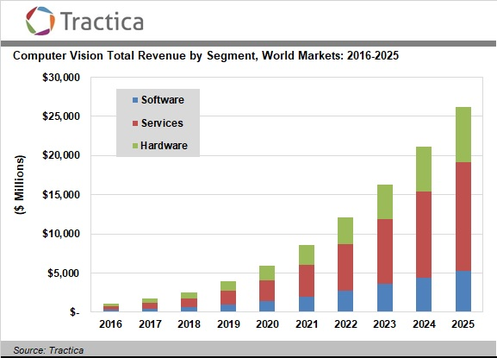
Рисунок 1.1 – Прогноз росту доходів у сфері компютерного зору [4]

Комп’ютерний зір, як наукова дисципліна, вирішує безліч задач стосовно обробки зображень. Однією із них є сегментація - розбиття зображення на непересічні області, що покривають все зображення і є однорідними за деякими ознаками: кольором, текстурою, яскравістю та ін. При цьому існує цілий діапазон її застосувань від проміжного кроку для спрощення представлення та подальшої обробки зображення до складної операції розбиття зображення на розпізнані об’єкти.
Серед існуючих різновидів сегментації можна виділити окрему групу алгоритмів, що розбивають вхідне зображення на велику кількість областей (зазвичай значно більшу за кількість об’єктів на зображенні), об’єднуючи таким чином суміжні пікселі із схожими характеристиками у групи. Такий підхід є відносно новим та носить назву суперпіксельної сегментації. Результуючі сегменти відповідно називаються суперпікселями. При їх генерації намагаються, щоб якомога менше отриманих сегментів розділялося між різними об’єктами зображення. Це дозволяє отримувати більш якісне представлення вхідного зображення, що необхідно для майбутньої обробки (наприклад, об’єднання у великі області для семантичної сегментації).
Представлення зображення у суперпіксельному вигляді у порівнянні зі звичайною піксельною сіткою має ряд переваг:
- краще узгоджується з людським сприйняттям;
- знижує надлишковість представлення;
- покращує швидкодію при обробці;
- дозволяє видобувати візуальні ознаки з окремих суперпікселів.
Слід відзначити, що суперпіксельна сегментація знаходить застосування у різноманітних напрямах комп’ютерного зору. Серед основних можна виділити наступні [2], [5]:
- розпізнання об’єктів;
- 3d реконструкція;
- семантична сегментація;
- аналіз глибини;
- стеження за об’єктами;
- анотація відео;
- визначення пози людини;
- класифікація прохідності для автономного транспорту.

1.1 Огляд існуючих алгоритмів суперпіксельної сегментації
Розглянемо основні алгоритми генерації суперпікселів. Після опису кожного з них наведемо приклади трьох варіантів суперпіксельної сегментації: недосегментації, при якій кількість результуючих суперпікселів незначна та їх границі зазвичай значно відрізняються від границь об’єктів на зображенні; оптимальної сегментації(яку дозволяє провести алгоритм), коли досягається компроміс між кількістю, розміром суперпікселів та відтворенням границь об’єктів; надлишкової сегментації, при якій кількість суперпікселів надзвичайно велика, а їх розмір наближується до розміру окремих пікселів. Для створення прикладів сегментації будемо використовувати мову програмування Python та бібліотеки OpenCV, scikit-image, що мають у своєму складі реалізації основних алгоритмів. Експерименти будемо проводити на датасеті зображень високої якості у форматі PNG - Diverse 2K (DIV2K)[6]
1. SLIC (Simple Linear Iterative Clustering)[5] – адаптація методу кластеризації k-середніх для генерації суперпікселів. Збільшення швидкодії порівняно із класичним методом k-середніх досягається за рахунок зменшення регіону пошуку для кожного центра кластера, що призводить до зменшення кількості розрахунків дистанції. Таким чином, пошук схожих пікселів проводиться в регіоні 2S ⨯ 2S навколо центра кластера, де S = $\sqrt{N/k}$ , N – загальна кількість пікселів на зображенні, $k$ – кількість кластерів. Розрахунок дистанції $D$ між окремим пікселем та центром кластеру виконується за наступною формулою:
$$D=\sqrt{d_{c}^{2}+{\left(\frac{d_{s}}{S}\right)}^{2}m^{2}}$$
$$d_{c}=\sqrt{{(l_{j}- l_{i})}^{2} + {(a_{j}-a_{i})}^{2}+ {(b_{j}- b_{i})}^{2}}$$
$$d_{s}=\sqrt{{(x_{j}- x_{i})}^{2} + {(y_{j}-y_{i})}^{2}}$$
де $d_{c}$– колірна дистанція;
$d_{s}$ – просторова дистанція.

Константа m дозволяє контролювати відносну важливість між колірною схожістю та просторовою близькістю. Коли значення $m$ велике, просторова близькість більш важлива та результуючі сеперпікселі більш компактні. І навпаки, коли значення $m$ мале, важливіша колірна схожість та результуючі суперпікселі краще притримуються меж об’єктів, однак мають менш регулярну форму та розмір.

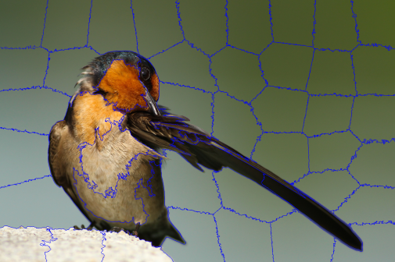  а | 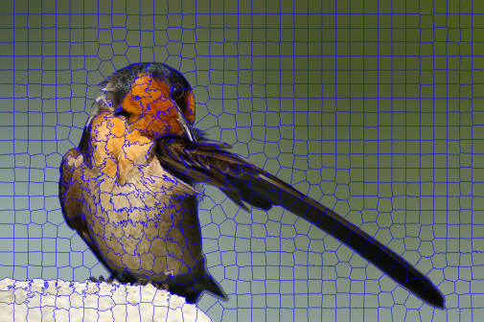  б | 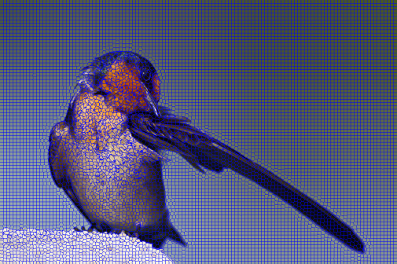  в
а – недосегментація,
б – оптимальна сегментація,
в – надлишкова сегментація

Рисунок 1.2 – Результати роботи алгоритму SLIC

2. SLICO (Simple Linear Iterative Clustering zero parameter version)[5] – версія класичного SLIC без додаткових параметрів, що регулюють компактність. В цьому алгоритмі фактор компактності розраховується для кожного кластера окремо. А саме, параметр $m$ обирається як максимальна колірна відстань в межах кластеру, що отримана на попередній ітерації.
Принцип алгоритму має схожість з алгоритмом Adaptive-SLIC (ASLIC), що налаштовує колірну та просторову нормалізацію окремо для кожного кластера. Перевагами цих підходів є відсутність необхідності завдання параметру m у шкоду повноті границь.
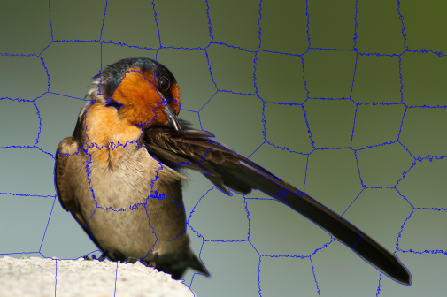  а | 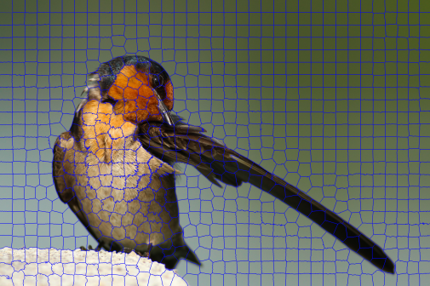  б | 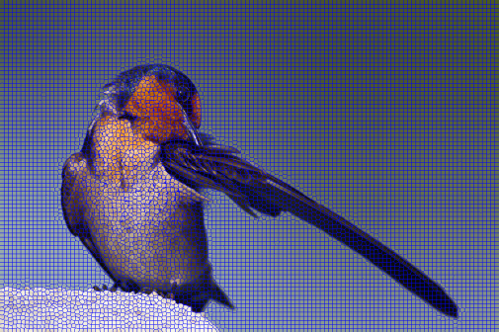  в
а – недосегментація,
б – оптимальна сегментація,
в – надлишкова сегментація

Рисунок 1.3 – Результати роботи алгоритму SLICO

3. Watershed [7] – алгоритм, що має в своїй основі ідею започатковану з географії. Він базується на представленні зображення у вигляді топографічного рельєфу, де значення кожного елементу зображення характеризує його висоту в заданій точці (на зображені значення «висоти» зазвичай відповідає значенню градієнта).
По аналогії з процесами у природі, вода заповнює спочатку найнижчі зони, поступово підіймаючись в гору та утворюючи водозбірні басейни. В місцях, де вода з різних басейнів об’єднується, формується границя водорозділу. На зображенні ця границя буде представляти границю отриманого кластеру. Існують різноманітні реалізації алгоритму, розглянемо варіант, запропонований Ф. Мейером.
Для симуляції описаного вище процесу застосовується впорядкована множина черг з пріоритетом. Робота алгоритму розпочинається з виявлення точок локального мінімуму, присвоєнні їм унікальних відміток, та внесення до черги. Надалі з черги видаляється найпріорітетніший елемент, його сусідам, що не мають позначок, назначається мітка видаленого елемента та виконується їх занесення до черги в залежності від пріоритету. Попередній шаг виконується доки з черги не будуть видалені всі елементи.
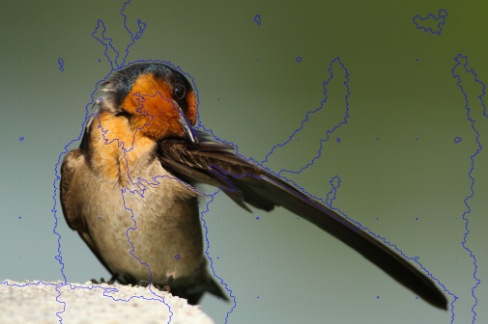  а | 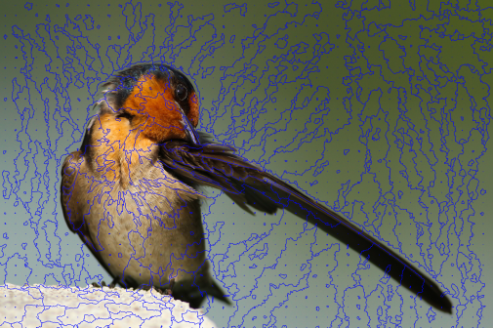  б | 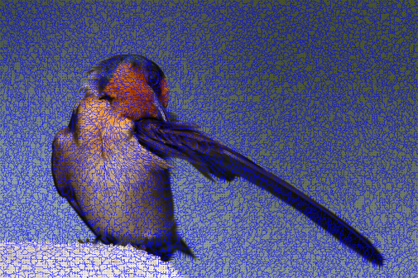  в
а – недосегментація,
б – оптимальна сегментація,
в – надлишкова сегментація

Рисунок 1.4 – Результати роботи алгоритму Watershed

4. CWS (Compact Watershed)[2] – розширення алгоритму, запропонованого Ф. Мейером, для генерації суперпікселів, що мають більш однорідну форму та розмір. Цей алгоритм відрізняється від свого пращура розподіленням початкових елементів з позначками на регулярній сітці, а не в зонах локального мінімуму, що призводить до більш однорідного розподілення результуючих сегментів. Також тут вноситься обмеження компактності, завдяки зміні критерію пріоритетності в черзі, що дозволяє контролювати розмір та форму результуючих суперпікселів.

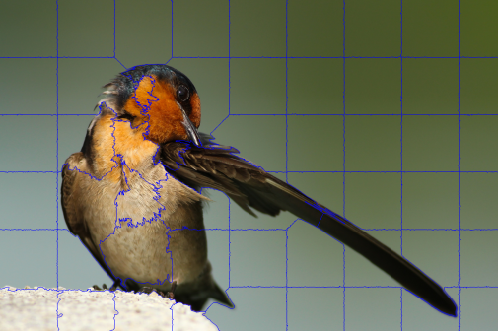  а | 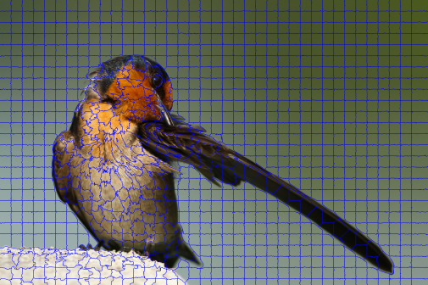  б | 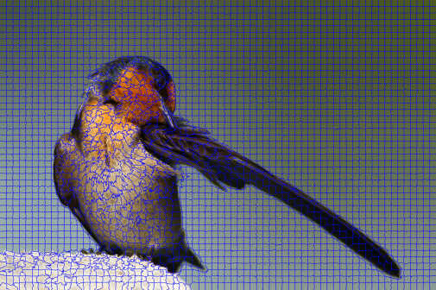  в
а – недосегментація,
б – оптимальна сегментація,
в – надлишкова сегментація
Рисунок 1.5 – Результати роботи алгоритму CWS
5. FH(Felzenszwalb and Huttenlocher)[8] – алгоритм, що базується на представленні зображення у вигляді графа. Вага ребер, що поєднують сусідні пікселі(вершини), обчислюється як різниця інтенсивності:

$$w((v_{i} , v_{j})) = |I(p_{i}) - I(p_{j})|$$

Основна ідея базується на побудові таких сукупностей зв’язних вершин(кластерів), щоб вага ребер в середині кластеру була меншою порівняно з вагою ребер, що поєднують вершини із різних кластерів. Таким чином вводяться поняття внутрішньої різності $Int(C)$ та різності між двома компонентами $Dif(C1, C2)$:

$$Int\left(C\right)=\max_{e∈MST\left(C,E\right)}{w(e)},$$
де $w\left(e\right)$ – вага ребра $e$;
$MST\left(C,E\right)$– мінімальне остовне дерево компонента С

$$Dif\left(C1, C2\right)=\min_{v_{i}∈C_{1},v_{j}∈C_{2},(v_{i},v_{j})∈E}{w((v_{i},v_{j}))},$$
де $\left(v_{i},v_{j}\right)$ – ребро, що поєднує вершини $v_{i},v_{j}$

Надалі вводиться предикат наявності границі між компонентами(кластерами) $D(C1, C2)$:

$$D\left(C1, C2\right)=\left\{\begin{aligned}true if Dif\left(C1, C2\right)> MInt\left(C1, C2\right) \\ false otherwise\end{aligned}\right.,$$
$$MInt\left(C1, C2\right)= min\left(Int\left(C1\right)+ τ \left(C1\right), Int\left(C2\right)+ τ \left(C2\right)\right),$$
де $τ$ – порогова функція;
$MInt$ – мінімальна внутрішня різність.

Порогова функція контролює рівень на який різниця між двома компонентами має бути більшою порівняно з їхніми внутрішніми різностями, щоб можна було провести границю між ними. Для зменшення помилок у малих за розміром компонентах, в алгоритмі використовується наступна формула для її розрахунку:

$$τ (C) = k/|C|$$

де $|C|$ – розмір компонента С;
k – деяка константа, яку встановлюватиме користувач.

За допомогою $k$ можна опосередковано впливати на розмір результуючих суперпікселів.

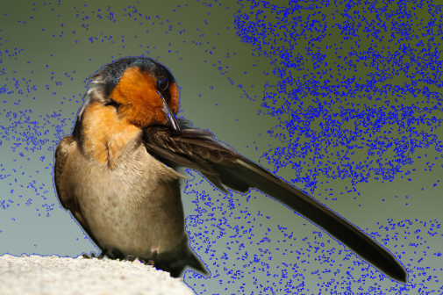  а | 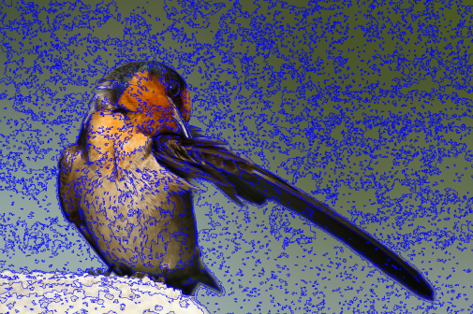  б | 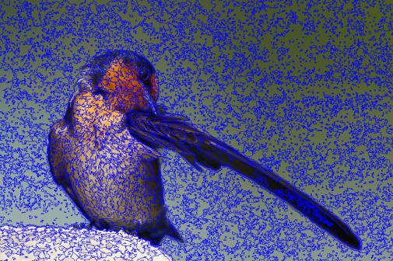  в
а – недосегментація,
б – оптимальна сегментація,
в – надлишкова сегментація

Рисунок 1.6 – Результати роботи алгоритму FH

6. Quick Shift [9] – алгоритм, що відноситься до сімейства алгоритмів пошуку моди. Він базується на апроксимації ядерного зсуву середнього(mean-shift). Алгоритм зсуває кожну точку $x_{i }$ до найближчого сусіда, у якого щільність P більша, утворюючи тим самим траєкторію $y$:
$$y_{i}\left(1\right)=\underset{j:P_{j}>P_{i}}{argmin}{D_{ij}}, P_{i}=\frac{1}{N}\sum_{j=1}^{N}{ϕ\left(D_{ij}\right)}$$

Алгоритм об’єднує всі точки в одне дерево, в якому ребра, що перевищують поріг $τ$ розбиваються, утворюючи кластери. Щільність може розраховуватися по-різному, одним із варіантів є використання ізотропного ядра Гаусса:

$$P(x) = \frac{1}{2πσ^{2}N}\sum_{i=1}^{N}{e^{\frac{{-|\left|x-x_{i}\right||}^{2}}{2σ^{2}}}}$$

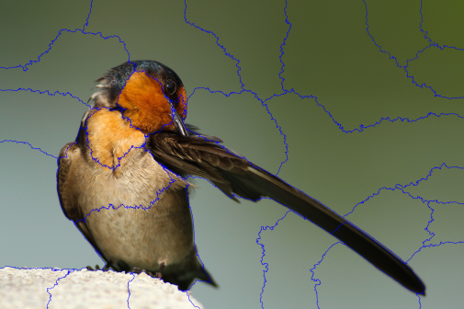  а | 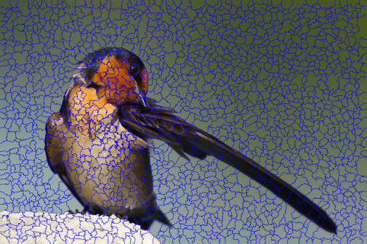  б | 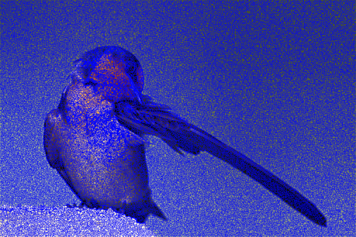  в
а – недосегментація,
б – оптимальна сегментація,
в – надлишкова сегментація

Рисунок 1.7 – Результати роботи алгоритму Quick Shift

7. SEEDS (Superpixels Extracted via Energy-Driven Sampling) [10] – алгоритм суперпіксельної сегментації, що базується на ідеї максимізації енергії. Цільова енергетична функція $E$ розбиття на суперпікселі s розраховується як сума двох величин. Перша величина H(s) характеризує однорідність кольору в рамках суперпікселів, друга величина G(s) є опціональною та характеризує однорідність границь суперпікселів:
$$E(s) = H(s) + γG(s)$$
де $γ$ – константа, що зважує вплив кожної з величин

$$H\left(s\right)=\sum_{k}{Ψ(c_{A_{k}})},$$
$$c_{A_{k}}\left(j\right)=\frac{1}{Z}\sum_{i∈A_{k}}{δ\left(I\left(i\right)∈ Hj \right)},$$
$$Ψ\left(c_{A_{k}}\right)=\sum_{\{H_{j}\}}{{(c_{A_{k}}\left(j\right))}^{2}}$$
де $Ψ\left(c_{A_{k}}\right)$ – функція, що є мірою якості розподілення кольору в межах кластеру $k$;
$c_{A_{k}}$ визначає гістограму кольору множини пікселів $A_{k}$;
δ(·) – індикаторна функція, що вертає 1 коли колір пікселю $I(i)$ опиняється в камері гістограми j.

Для розрахунку величини G(s) навколо кожного пікселя $i$ будується патч $N_{i}$. По аналогії з величиною розподілення кольору, друга величина розраховується на основі гістограми міток суперпікселів, що присутні в межах патчу:

$$b_{N_{i}}\left(k\right)=\frac{1}{Z}\sum_{j∈N_{i}}{δ\left(j∈A_{k}\right)},$$
$$G(s)= \sum_{i}{\sum_{k}{{(b_{N_{i}}\left(k\right))}^{2}}}$$

Таким чином, енергетична функція приймає більші значення при більш однорідних сегментах у кольоровому просторі, що мають гладкі границі. Оптимізація цієї функції відбувається за рахунок перенесення граничних блоків пікселів або окремих пікселів до сусідніх сегментів, у випадку, якщо таке перенесення призводить до збільшення значення $E(s)$. Відповідне уточнення границь починається з початкової сегментації на однорідній сітці та продовжується з поступовим зменшенням блоків пікселів, що переходять з одного кластеру в інший.

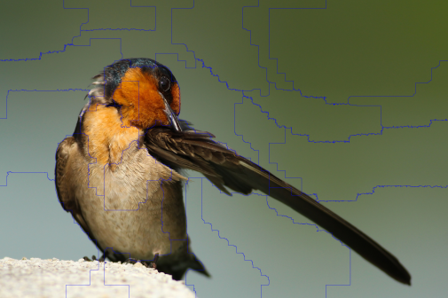 | 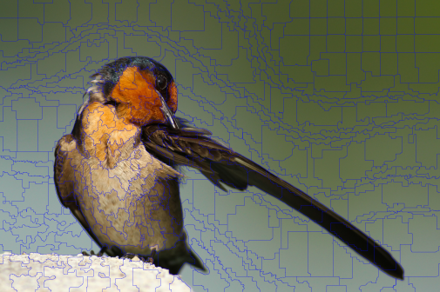 | 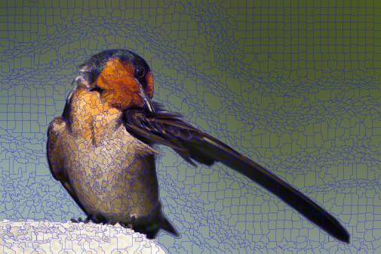
а | б | в
а – недосегментація,
б – оптимальна сегментація,
в – надлишкова сегментація

Рисунок 1.8 – Результати роботи алгоритму SEEDS

8. LSC (Linear Spectral Clustering Superpixel) [11] – алгоритм, що базується на зв’язку між цільовими функціями нормалізованих зрізів$F_{Ncuts}$ та зваженого методу k-середніх $F_{k-m}$.

$$F_{k-m}=\sum_{k=1}^{K}{\sum_{p∈π_{k}}{w\left(p\right){∥ϕ\left(p\right)- mk∥}^{2}}},$$
$$m_{k}=\frac{\sum_{q∈π_{k}}{w(q)ϕ(q)}}{\sum_{q∈π_{k}}{w(q)}},$$
$$F_{Ncuts}=\frac{1}{K}\sum_{k=1}^{K}{\frac{\sum_{p∈π_{k}}{\sum_{q∈π_{k}}{W(p,q)}}}{\sum_{p∈π_{k}}{\sum_{q∈V}{W(p,q)}}}}$$
де $m_{k}$ – центр k-го кластеру $π_{k}$;
$p$ та $q$ – пікселі з вагою $w\left(p\right)$ та $w\left(q\right)$ відповідно;
$ϕ$визначає функцію, що зв’язує пікселі з багатовимірним простором ознак;
$W\left(p,q\right) –$ близькість між двома точками $p$ та $q$;
$V$ – множина всіх вершин графу(пікселів).

Для того, щоб можна було використовувати зважений метод k-середніх, що приблизно буде еквівалентний методу нормалізованих зрізів, формується відповідний десятивимірних простір ознак на основі просторового розташування та значення кольору у просторі CIELAB:

$$ϕ\left(p\right)=\frac{1}{w\left(p\right)}(C_{c}\cos{\frac{π}{2}}l_{p}, C_{c}\sin{\frac{π}{2}}l_{p},{2.55C}_{c}\cos{\frac{π}{2}}α_{p},{2.55C}_{c}\sin{\frac{π}{2}}α_{p},$$
${2.55C}_{c}\cos{\frac{π}{2}}β_{p},{2.55C}_{c}\sin{\frac{π}{2}}β_{p},C_{s}\cos{\frac{π}{2}}x_{p},C_{s}\sin{\frac{π}{2}}x_{p},C_{s}\cos{\frac{π}{2}}y_{p},C_{s}\sin{\frac{π}{2}}y_{p})$,
$$w\left(p\right)=\sum_{q∈V}{W(p,q)}=w\left(p\right)ϕ\left(p\right)∙\sum_{q∈V}{w(q)}ϕ\left(q\right)$$
де $C_{c}$ та $C_{s}$ використовуються для контролю відносної важливості колірної та
просторової інформації відповідно.

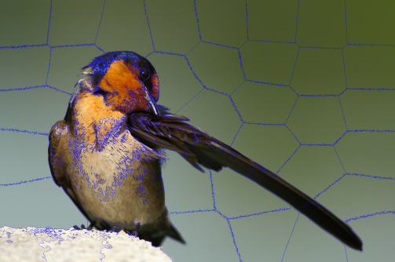 | 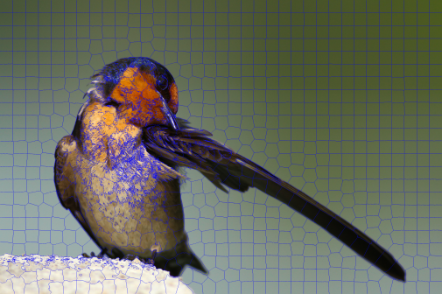 | 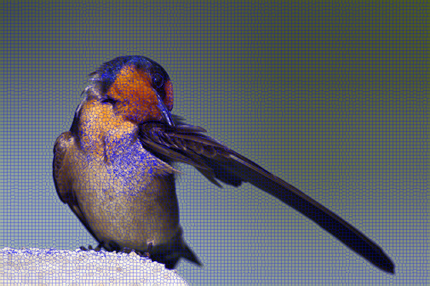
а | б | в
а – недосегментація,
б – оптимальна сегментація,
в – надлишкова сегментація

Рисунок 1.9 – Результати роботи алгоритму LSC

Існують й інші алгоритми, однак тут описані основні, в тому числі й найсучасніші, що мають реалізації на мові програмування Python. Слід також зазначити, що деякі з алгоритмів не має сенсу розглядати у звязку з обмеженнями їх застосування. До таких належить, наприклад, перший запропонований алгоритм суперпіксельної сегментації Normalized Cuts [12], що має дуже низьку швидкодію (від декількох хвилин до годин), через що не може бути застосований у якості проміжного кроку обробки зображення.

1.2 Опис існуючих критеріїв порівняння алгоритмів суперпіксельної сегментації
На даний час існує декілька критеріїв порівняння алгоритмів суперпіксельної сегментації. Їх умовно можна розділити на чотири групи:
- час виконання;
- якість сегментації;
- стабільність;
- компактність.
Час виконання дозволяє судити про обчислювальні зусилля, необхідні для виконання сегментації та може варіюватися від декількох мілісекунд до декількох хвилин. Цей критерій може грати важливу роль при виборі алгоритму сегментації, особливо коли вона використовується як крок попередньої обробки в реальних додатках.
Стабільність визначає стійкість алгоритму до певних змін вхідних зображень (наприклад, афінних перетворювань або різних ступенів шуму).
Компактність є мірою однорідності результуючих сегментів стосовно їх форми та розміру. Алгоритми, що створюють компактні сегментації можуть знадобитися, коли необхідно запобігти перенавчанню в машинному навчанні або надмірному повторенню меж об’єктів.
Критерії якості сегментації характеризують на скільки границі результуючих сегментів відповідають границям реальних об’єктів на зображенні. Серед цих критеріїв найчастіше використовують повноту границь (boundary recall), помилку недосегментації (undersegmentation error) та максимально досяжну точність сегментації (MASA).
Для прикладу опишемо процес розрахунку повноти границь більш детально. Перш за все, повнота границь – це частка границь істинної сегментації, що опиняються в межах фіксованого параметру дистанції d від хоча б однієї границі суперпікселя. Для її обчислення використовують формулу:

$$R = \frac{TP}{TP+FN} ,$$

де TP – кількість пікселів границі істинної сегментації, для якої
піксель границі суперпіксельного зображення існує в межах d,
FN – кількість пікселів границі істинної сегментації, для якої не існує пікселів
границі суперпіксельного зображення в межах d.

Проте повноту границь для кращих результатів слід використовувати в поєднанні з іншими, критеріями такими, як помилка недосегментації.
Варто зазначити, що існують критерії, які характеризують роботу алгоритму сегментації стосовно відео-потоку (наприклад, помилка переривання руху), однак вони виходять за межі даної роботи, тому не розглядаються.

1.3 Постановка задачі
Зазначені вище критерії порівняння алгоритмів дозволяють охарактеризувати їх з певного боку для можливості вибору оптимального відповідно до поставленої задачі. Однак вони не дозволяють проводити безпосереднє порівняння різноманітних результатів сегментацій стосовно їх схожості між собою.
У ході даної роботи необхідно розробити метрику, що характеризуватиме схожість двох сегментацій, які порівнюються. Після цього слід зібрати та проаналізувати статистичні дані порівняння різноманітних комбінацій алгоритмів, їх параметрів та зображень за допомогою розробленої метрики.

2 МЕТОДИ МЕТРИЧНОГО ПОРІВНЯННЯ ІЄРАРХІЧНИХ СУПЕРПІКСЕЛЬНИХ СЕГМЕНТАЦІЙ
При будь-якій грануляції будь-яких даних, як правило, природним образом виникає неоднозначність формування і узагальнень, і конкретизацій гранул на всіх рівнях стратифікації. Завдання факторизації в мультиалгебраїчних системах, коли під гранулами (елементами носія) маються на увазі класи еквівалентності, тим самим, пов'язані з аналізом колективних структур гранул, тобто не тільки з формуванням, описом і аналізом фактор-множин, але і з взаємодією сімейств класів еквівалентностей. В цьому плані важливого значення набувають метричні властивості різних інтерпретацій носіїв мультиалгебраїчних систем, а головне - узагальнення метричних властивостей фактор-множин, що в підсумку забезпечує широкий спектр можливостей при алгоритмізації перетворень фактор-множин, їх інтерпретації та використанні в різних додатках.
Розглянемо деякі випадки ситуації вкладеності розбиття гіпотез.
Нехай задано набір гіпотез , що характеризують розбиття множини елементарних фіналів даного імовірнісного простору , тобто
, ; ;
для будь-яких таких, що .

Припустимо, що кожна з гіпотез , в свою чергу, розбивається на підгіпотези, тобто, тобто.

, , , ,
де для будь-яких , .
Для наочності проілюструємо вкладеність гіпотез на рисунку 2.1.
Рисунок 2.1 – Розбиття гіпотез на підгіпотези

Тоді кортеж элементів
являє собою набір гіпотез цього ж імовірнісного простору, вкладений в , тобто . До такої ситуації часто приходимо в типовій для гіпотез «урновій схемі», коли кожна з урн складається з якогось набору «відсіків» в задачах випадкового вибору елементів. З основної формули для метрики на розбиттях [13] будемо мати:
. (2.1)

Це дійсно так, оскільки для будь-якого є ненульовий перетин, тільки зі своїми підгіпотезами. З іншими підгіпотезами перетин нульовий, тобто він являє собою неймовірну подія, а отже, ймовірність цієї події дорівнює нулю і відповідний доданок відсутній.
З іншого боку, оскільки для любых номерів, то

(2.2)
або
, (2.3)
тоді
(2.4)
або
. (2.5)

Якщо ввести позначення и , отримаємо із співвідношень (2.2) – (2.5)

(2.6)
. (2.7)

При цьому ми враховували, що з також випливає рівність, а тому,

. (2.8)

Тут слід зазначити, що в загальному випадку [13] кількість доданків при обчисленні функціоналу дорівнює , де – число елементів розбиття ,
– число елементів розбиття . У разі вкладення ця кількість істотно скорочується і дорівнює кількості елементів більш «дрібного» розбиття. Тобто, коли кількість доданків дорівнюватиме кількості елементів .
Оскільки суперпіксельна сегментація зображень є окремим випадком задачі грануляції даних, то при об’єднанні окремих груп суперпікселів в один, можна застосовувати зазначену варіацію метрики для порівняння отриманої сегментації з вихідною. Це може бути корисним для визначення межі, на якій слід зупинити об’єднання при проведенні семантичної сегментації.
Для порівняння ж не вкладених суперпіксельних сегментацій можна скористатися такою адаптацією метрики:

, (2.9)
де – симетрична різність множин;
-перетин.

У якості потужності множин виступає кількість пікселів у них. Оскільки в такому разі значення метрики будуть занадто великими, пропонується нормувати її для представлення в діапазоні від 0 до 1 за такою формулою:

, (2.10)
де , – різні результати сегментації однакових або двох
різних зображень одного розміру.

Слід відзначити, що запропонована метрика дійсно є метрикою, оскільки задовольняє аксіомам симетричності та рефлективності, а також для неї виконується нерівність трикутника, що є необхідними умовами.

3 ФОРМУВАННЯ ВИМОГ ТА ПРОЕКТУВАНЯЯ ПРОГРАМНОЇ СИСТЕМИ

3.1 Формування вимог до програмного продукту
Для можливості порівняння результатів сегментації різних алгоритмів при різних вхідних параметрах, що залежать від самого алгоритму (наприклад, бажана кількість результуючих суперпікселів, ступінь компактності, потреба в попередній обробці), пропонується створити програмну систему, що полегше цей процес, роблячи його зручним та наочним.
Для досягнення заявлених цілей, необхідно реалізувати наступний основний функціонал:
- завантаження зображень;
- виконання сегментації обраного зображення;
- візуальне порівняння результатів роботи алгоритмів.
Необхідно впровадити в систему всі описані у розділі 1 алгоритми так, щоб вони вертали результат сегментації в уніфікованому вигляді. Таким чином, у якості результату роботи кожного з них буде виступати вхідне зображення з окресленими межами отриманих суперпікселів.
Для можливості швидкого та зручного використання системи будь-яким зацікавленим у даній області користувачем, доцільним буде створення рішення у вигляді веб-додатка. У зв’язку з наявністю великої кількості бібліотек комп’ютерного зору слід використовувати мову програмування Python в поєднанні з певним веб-фреймворком (наприклад, Django, Flask і т.д.)
Система повинна мати сучасний дизайн, простий у використанні, інтуїтивно зрозумілий та інтерактивний інтерфейс, що дозволить швидко та гнучко порівнювати результати суперпіксельної сегментації.
Програмний код повинен бути читабельним та структурованим. Це зробить систему більш гнучкою, дозволить безперешкодно розширяти та вносити зміни до неї у разі потреби.

3.2 Моделювання та проектування програмного забезпечення
Для швидкої та зручної роботи користувачу системи повинні бути доступні наступні функції:
- можливість обрати зображення для подальшого порівняння на ньому роботи алгоритмів;
- вибір алгоритму та налаштування його параметрів;
- можливість додавати, видаляти, зіставляти в необхідному порядку зображення результуючої сегментації;
- налаштування способу відображення суперпікселів.
Для більшої наочності створимо діаграму варіантів використання (Use-Case)(див. рис. 3.1).

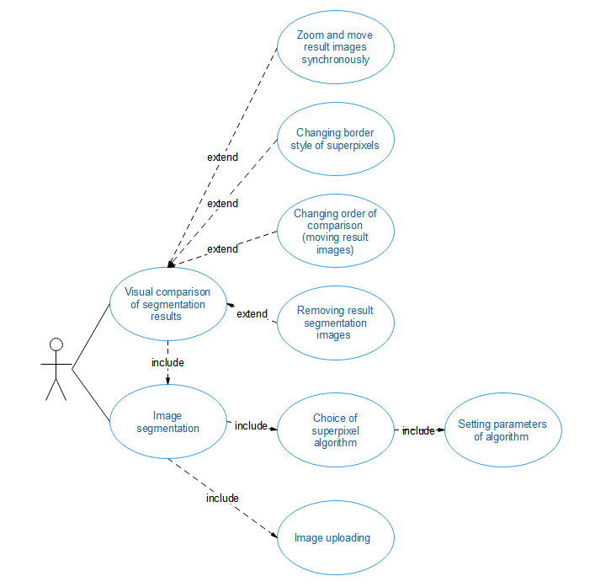
Рисунок 3.1 – Діаграма варіантів використання
Оскільки зображення, що загружатимуться до системи, будуть затребувані лише певний проміжок часу, їх необхідно періодично видаляти, щоб вони не займати зайвий простір. На рисунку 3.2 зображено діаграму послідовностей, що стосується процесів загрузки та видалення зображень.

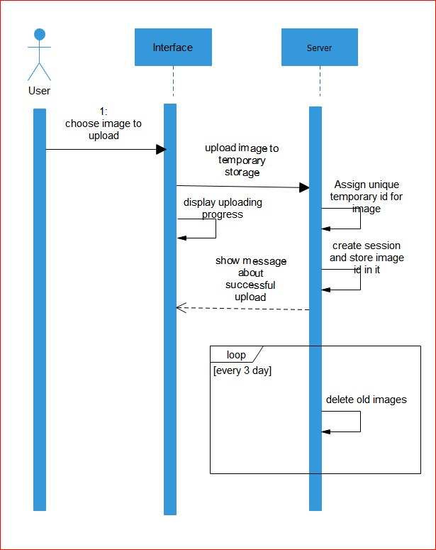
Рисунок 3.2 – Діаграма послідовностей

Як видно з діаграми, після вибору та завантаження користувачем зображення, на сервері йому призначується унікальний ідентифікатор, та записується до новоствореної сесії для подальшої роботи. При цьому, кожні три дні відбувається видалення зображень, що давно не використовуються.
Наступним кроком спроектуємо основний інтерфейс додатку за допомогою сервісу MockFlow, що дозволить візуально порівнювати результати сегментації з використанням різних алгоритмів (див. рис. 3.3).

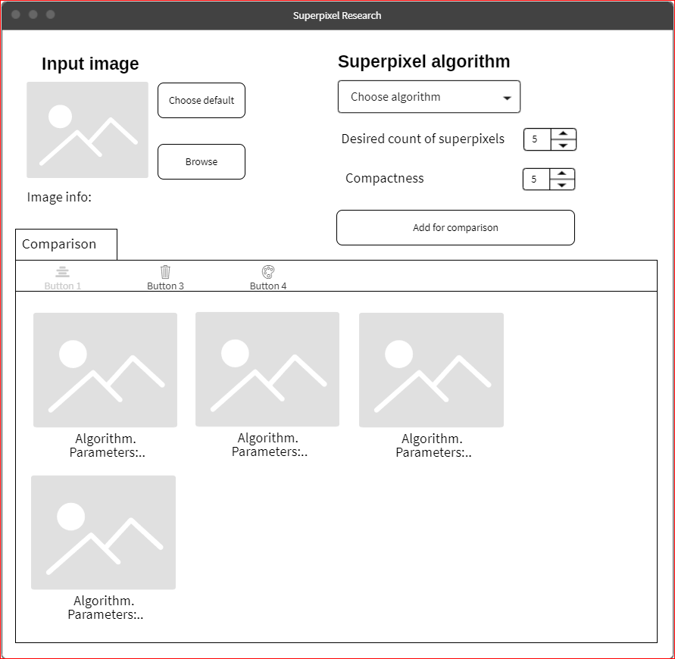
Рисунок 3.3 – Макет основного інтерфейсу

Як можна бачити з макету, інтерфейс умовно можна поділити на 3 частини: область з інформацію про зображення, область, що задає параметри алгоритму для порівняння, область, що відповідає за візуальне відображення результатів сегментації, які порівнюються.

4 ОПИС ПРИЙНЯТИХ ПРОГРАМНИХ РІШЕНЬ
В рамках даної атестаційної роботи було розроблено програмну систему, що дозволяє візуально порівнювати різноманітні сегментації зображень. Для реалізації було обрано клієнт-серверну архітектуру, оскільки такий підхід дозволяє користувачам швидко та зручно використовувати систему без необхідності проведення попередніх завантажень та установок.
Для реалізації серверної частини було обрано мову програмування Python (версія 3.7) та мікрофреймворк Flask, що використовує набір інструментів Werkzeug, а також шаблонізатор Jinja2. Даний вибір обумовлений, простотою використання, а також наявністю достатнього інструментарію для реалізації визначеного функціоналу системи.
Клієнтська частина виступає у ролі посередника між веб-сервером та користувачем, надаючи останньому графічний інтерфейс для взаємодії із системою. Вона реалізується більшою мірою за допомогою мови програмування JavaScript, її бібліотеки jQuery, мови розмітки гіпертекстових документів HTML5 та каскадних таблиць стилів CSS3.
Крім того, для створення привабливих елементів інтерфейсу використовується фреймворк Bootstrap версії 4.3.1. Для взаємодії з серверною частиною використовується Ajax – технологія «фонового» обміну даними браузера з веб-сервером, що дозволяє уникнути частого перезавантаження сторінок [14].
Передбачається, що будь-який користувач може взаємодіяти з системою, тому для повноцінної роботи йому не потрібно здійснювати авторизацію. Крім того в системі не передбачене зберігання специфічних для користувача даних, а отже не має необхідності в реєстрації взагалі.
Розглянемо основні дані, які зберігаються у системі:
- завантажені зображення;
- результати сегментації;
- сегментовані зображення.
Кожному завантаженому користувачем зображенню присвоюється унікальне ім’я за допомогою модуля Python uuid.
Результати сегментації представляють із себе маски отримані у результаті роботи певного алгоритму суперпіксельної сегментації над обраним зображенням. В них міститься інформація про призначений кожному пікселю номер суперпікселю, до якого він належить. Ці дані зберігаються у форматі .npy. Можна було б обійтись і без них, однак в цьому разі, щоб змінити стиль границь суперпікселів в певному сегментованому зображенні, знадобилося б проводити повторну сегментацію, що при використанні деяких алгоритмів для великих зображень може займати багато часу.
Сегментовані зображення – це вхідні зображення з окресленими границями суперпікселів, отриманих при застосуванні певного алгоритму з заданими параметрами. При цьому границі виділяються кольором, обраним користувачем. Їм також присвоюється унікальне ім’я, яке співпадає з ім’ям відповідної маски. Тобто одній масці може відповідати лише одне сегментоване зображення. А при зміні кольору границі для певної сегментації відбувається перезапис відповідного сегментованого зображення.
На веб-сервері обробка запитів клієнтської частини відбувається за допомогою так званих функцій перегляду. Наведемо приклад такої функції на рисунку 4.1.

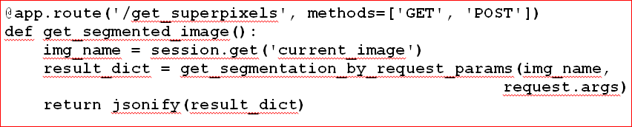
Рисунок 4.1 – Функція перегляду, що вертає результатат сегментації обраного зображення користувачу

Як можна бачити з рисунку, на першому рядку міститься декоратор @ app.route, який створює зв'язок між URL-адресою, заданою як аргумент, і функцією. При цьому, за допомогою аргумента methods вказуються методи запитів які буде обробляти даний фрагмент коду. Першим кроком з сесії вилучається атрибут current_image, який містить унікальне ім’я обраного, попередньо завантаженого зображення. Далі за допомогою функції get_segmentation_by_request_params виконується сегментація та одержується словник, що містить інформацію, необхідну для відображення у браузері. Крім того, у випадку відсутності в атрибутах сесії обраного зображення, або необхідних параметрів запиту в словник будуть включені відповідні помилки, та відображені у клієнтській частині при отриманні відгуку. Наступним кроком словник перетворюється у формат json та вертається клієнту.
Уся робота користувача виконується на одній єдиній сторінці (див. рис. 4.2), що сприяє зручному та швидкому використанню системи.

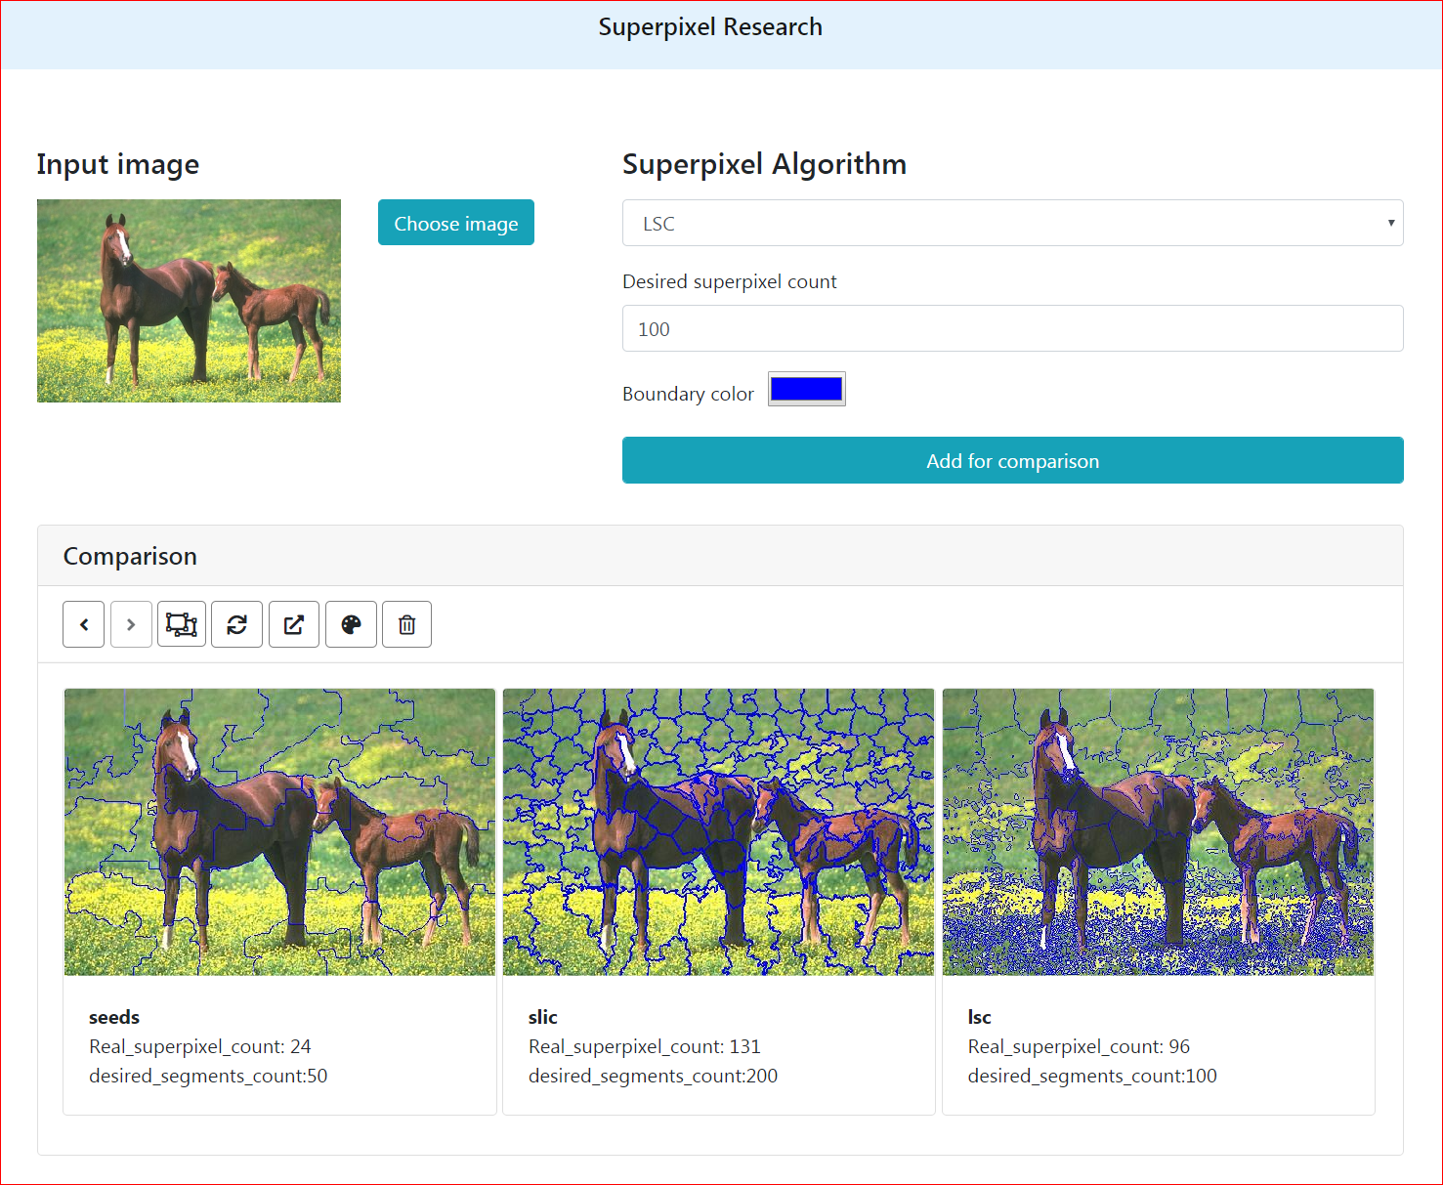
Рисунок 4.2 – Головна сторінка програмної системи
Інтерфейс можна умовно поділити на 3 частини: область з інформацію про зображення, область, що задає параметри алгоритму для порівняння, область, що відповідає за візуальне відображення результатів сегментації, які порівнюються. Розглянемо їх більш детально.
Перша складається з кнопки для відкриття діалогового вікна вибору зображення та елементу для його відображення. Коли зображення не обрано замість нього зображується відповідна іконка. При цьому, поки зображення не буде завантажене на сервер над ним буде показано анімований елемент (рис. 4.3).

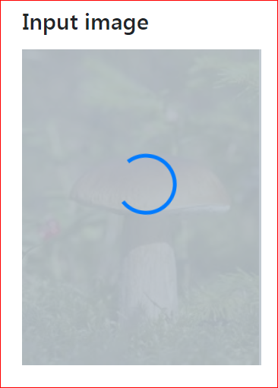
Рисунок 4.3 – Візуалізація процесу завантаження зображення на сервер

Друга частина містить поле вибору алгоритму сегментації, та поля, що задають параметри обраного алгоритму. Набір потрібних полів динамічно змінюється в залежності від зробленого вибору. Крім того, тут міститься поле, яке задає колір границь суперпікселів для відображення результуючої сегментації.
Остання частина з точки зору інтерфейсу є найскладнішою і представляє із себе панель порівняння результатів сегментації. В верхній її частині знаходиться панель інструментів (див. рис. 4.4), що можуть бути застосовані до порівнюваних зображень. А нижче розміщується область де відображуються отримані сегментовані зображення.

Рисунок 4.4 – Панель інструментів для порівнянь

Кожне сегментоване зображення представляє із себе окремий елемент з певною структурою. Перш за все, цей елемент складається із області, де візуально відображено результат сегментації. Під нею знаходиться опис використаного алгоритму, де вказується його назва (жирним шрифтом), задані параметри та кількість отриманих суперпікселів (див. рис. 4.5).

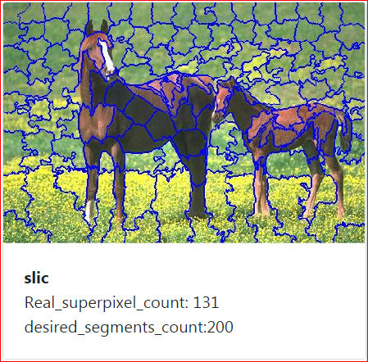
Рисунок 4.5 – Приклад відображення результату сегментації

Серед наявних інструментів на відповідній панелі (див. рис. 4.4) можна виділити стрілки, що міняють порівнювані зображення місцями. Тут слід зазначити, що для виконання цієї операції необхідно спочатку обрати необхідне зображення, натиснувши на нього, після чого навколо його області з’явиться синя рамка. Наступним інструментом є групування необхідних зображень для симетричного детального порівняння. Для його активації спочатку слід натиснути відповідну кнопку, а потім вибрати зображення, натискаючи на області з описом сегментацій, при цьому в нижньому правому куті області опису з’явиться відповідна іконка. Тепер можна збільшувати та зменшувати одне з згрупованих зображень за допомогою колеса мишки та рухатися по збільшеному зображенню натискаючи на ньому і перетягуючи область відображення у необхідному напрямі. При цьому ті ж самі маніпуляції будуть виконані і над іншими зображеннями, що входять у групу (див. рис. 4.6).

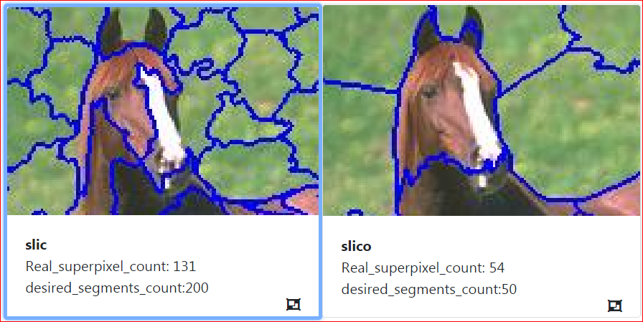
Рисунок 4.6 – Приклад роботи інструменту групування для синхронного детального порівняння сегментацій

Для реалізації збільшення та зменшення зображень за допомогою колеса миші було використано JavaScript бібліотеку wheelzoom, що базується на елементах HTML5 сanvas, призначених для створення растрових двомірних зображень. Крім того ця бібліотека має підтримку обробки подій, що дозволяє змінювати декілька зображень, при зміні одного з них.
Слід зазначити, що інколи трапляється ситуація, коли зображення перестають реагувати на рух колеса миші, в такому разі можна скористатися наступним інструментом, що оновлює відповідні обробники подій.
Якщо потребується окремо переглянути певне сегментоване зображення в повному розмірі, слід використати інструмент відкриття зображення в окремій вкладці браузера.
Для зміни кольору границь суперпікселів на певному зображенні можна скористатися інструментом «палітра», попередньо обравши необхідне відображення сегментації.
Останнім інструментом є видалення візуалізації результату сегментації. При цьому видалення відбувається не тільки візуально, але й виконується відповідний запит до сервера. Після чого на серверній частині відбувається видалення маски сегментації та сегментованого зображення.
Окрім даної програмної системи було створено програмну реалізацію метрики (2.10). Її код наведено у додатку А.

5 АНАЛІЗ ОТРИМАНИХ РЕЗУЛЬТАТІВ
З використанням запропонованої у розділі 2 метрики було проведено декілька досліджень стосовно порівняння різних результатів сегментацій. Для цього були вибрані зображення одного розміру (481 на 321 пікселів) з датасету BSDS500, який містить у своєму складі 500 натуральних зображень та декілька істинних людських анотації до кожного з них [15]. Такий вибір було обумовлено широкою варіацією вхідних зображень та їх невеликим розміром, що робить розрахунки метрики та виконання сегментацій більш швидкими.
Слід зазначити, що усі розрахунки та візуалізація отриманих результатів проводилися з використанням мови програмування Python.

5.1 Порівняння сегментацій при використанні одного алгоритму з різними параметрами
В першому дослідженні проводилося порівняння сегментацій при використанні одного алгоритму з різними вхідними параметрами, які впливали на результуючу кількість суперпікселів. Для цього спочатку обиралися такі параметри алгоритму, при яких на більшості зображень досягалася оптимальна сегментація. Потім для кожного зображення його оптимальна сегментація порівнювалась з сегментаціями отриманими при більших та менших значеннях параметрів.
Розглянемо отримані результати для кожного з алгоритмів. Опис принципів роботи кожного з них було наведено вище у підрозділі 1.2.
Першим проводилося дослідження алгоритму суперпіксельної сегментації SLIC. У якості оптимального параметру бажаної кількості суперпікселів було обрано 800.
Графічні представлення результатів порівнянь для двох різних зображень наведено на рисунку 5.1. Для інших алгоритмів графічне представлення порівнянь буде проводитись на тих самих зображеннях, для можливості відстеження різниці між ними.

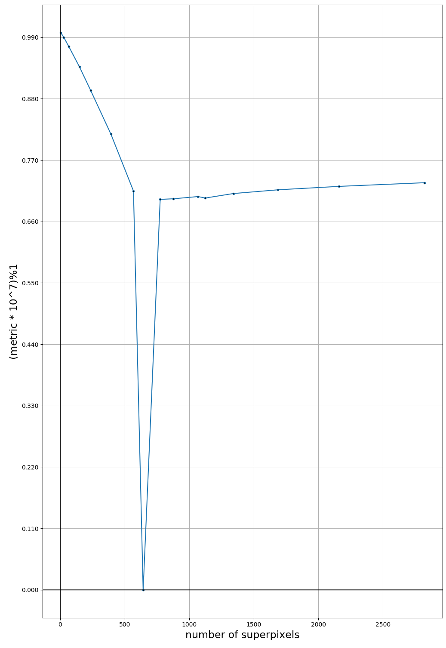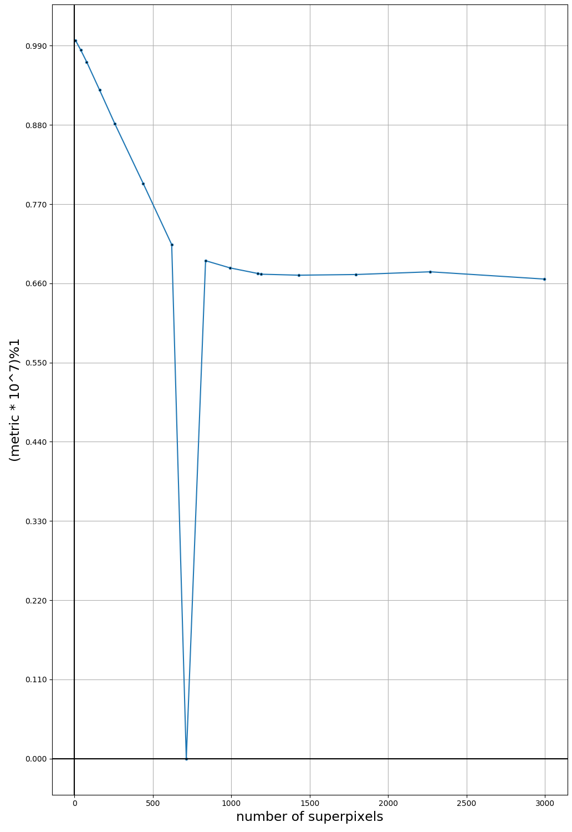
Рисунок 5.1 – Приклади результатів порівняння сегментацій з використанням алгоритму SLIC з різними параметрами

На зображених графіках горизонтальна вісь відображає реальну кількість результуючих суперпікселів, а вертикальна – дробову частину від значення нормованої метрики помноженого на 10 в ступені 7. Це зроблено для можливості візуального представлення даних, оскільки в противному разі відмінність побачити не вдасться. Для усіх зображуваних графіків ступінь десяти залежатиме від, виявленої у зображуваних даних метрики, мінімальної кількості дев’яток у їх безперервній послідовності після коми, не враховуючи 0. Тобто, якщо мінімальне значення отриманих даних нормованої метрики (не враховуючи нулів) дорівнюватиме 0.999999991478128279615700740771, у якості ступеня десяти буде обрано 8.
Як можна бачити з рисунку 5.1, при порівнянні результатів оптимальної сегментації алгоритму SLIC з сегментаціями, що складаються з меншої кількості суперпікселів (більших за розміром), виникає явно виражена залежність: зі зменшенням кількості результуючих сегментів збільшується значення отримуваної метрики. Що стосується результатів сегментацій з більшою кількістю суперпікселів, то при їх порівнянні з оптимальною сегментацією отримуються показники метрики, що не сильно відрізняються один від одного. Крім того, на деяких зображеннях з ростом кількості сегментів виявляється зменшення показників метрики.
Наступним досліджуваним алгоритмом був SLICO (див. рис. 5.2).

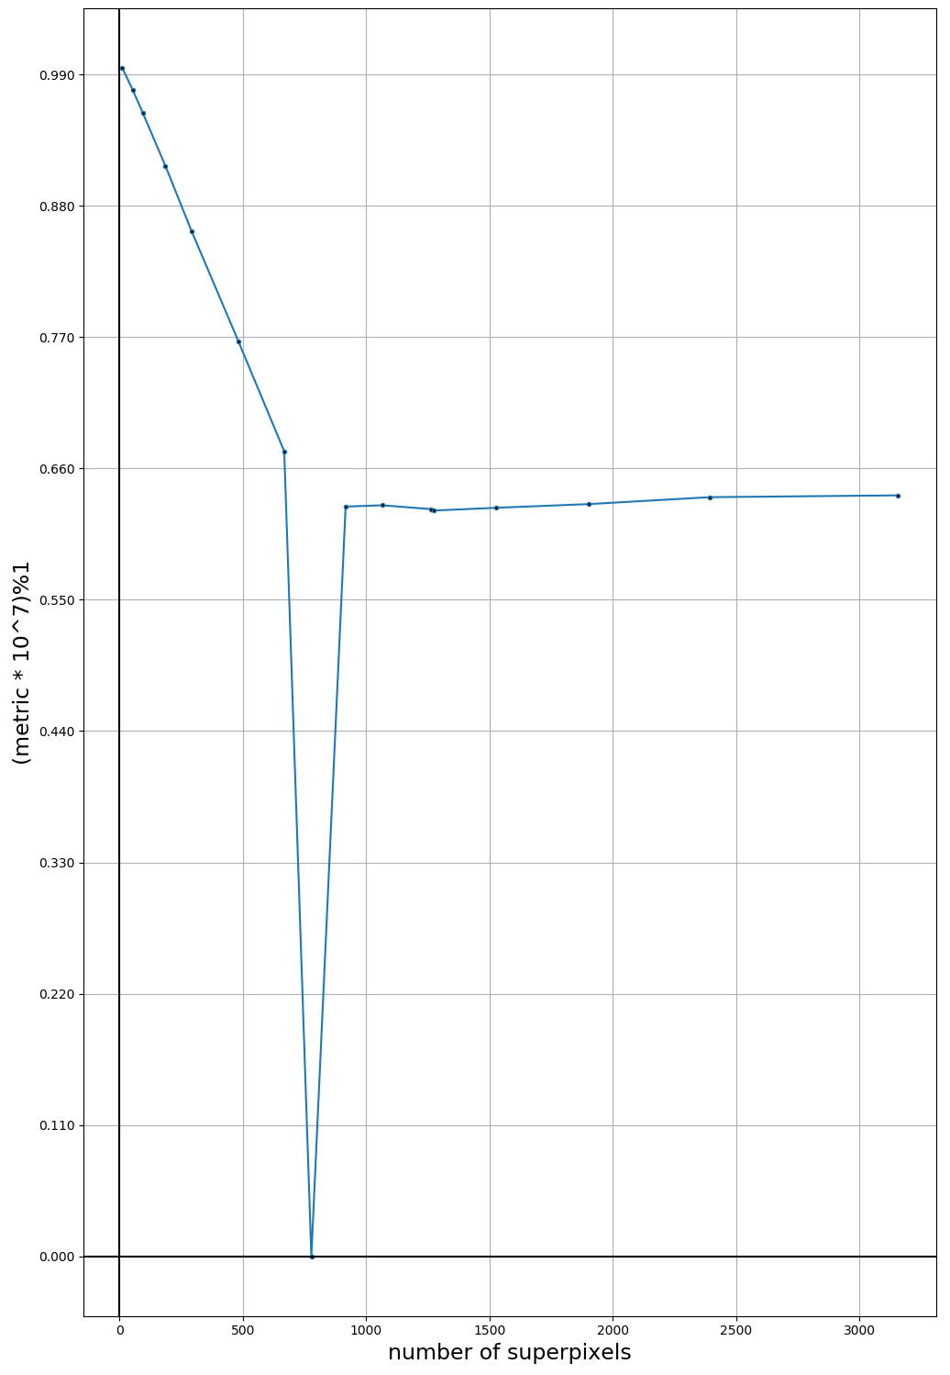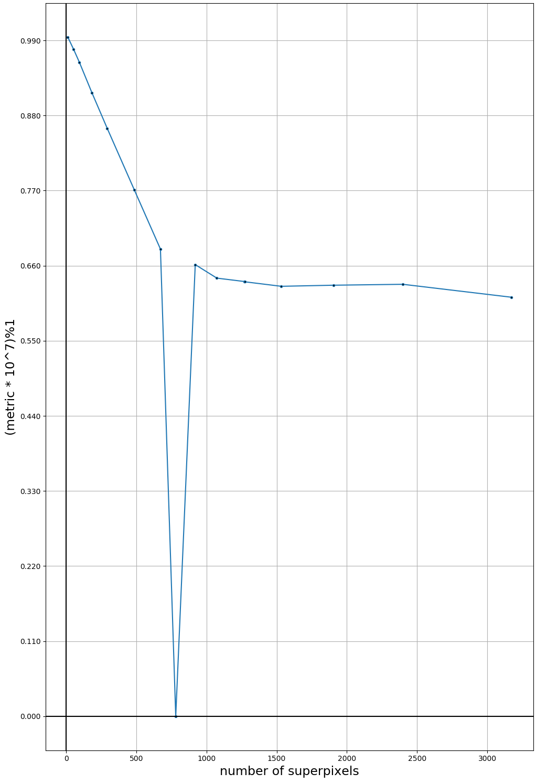
Рисунок 5.2 – Приклади результатів порівняння сегментацій з використанням алгоритму SLICO з різними параметрами
Як можна бачити з графіків порівняння, залежність метрики від кількості результуючих суперпікселів дуже схожа на залежність при використанні класичного алгоритму SLIC. Хоча значення метрики при сегментації за допомогою SLICO були дещо менші. Можна припустити, що це пов’язано з тим фактом, що в SLICO підбирається параметр компактності для кожного суперпікселя окремо, що сприяє отриманню сегментів з більш однорідними межами. А тому кількість пікселів перетину та симетричної різності буде трохи меншою, що безумовно позначається на значеннях метрики.
Наведемо графічні представлення результатів порівнянь при використанні алгоритму SEEDS (див. рис. 5.3). Тут у якості оптимального параметру бажаної кількості суперпікселів було обрано 300, що призводило в реальності до формування 195 суперпікселів на кожному з зображень.

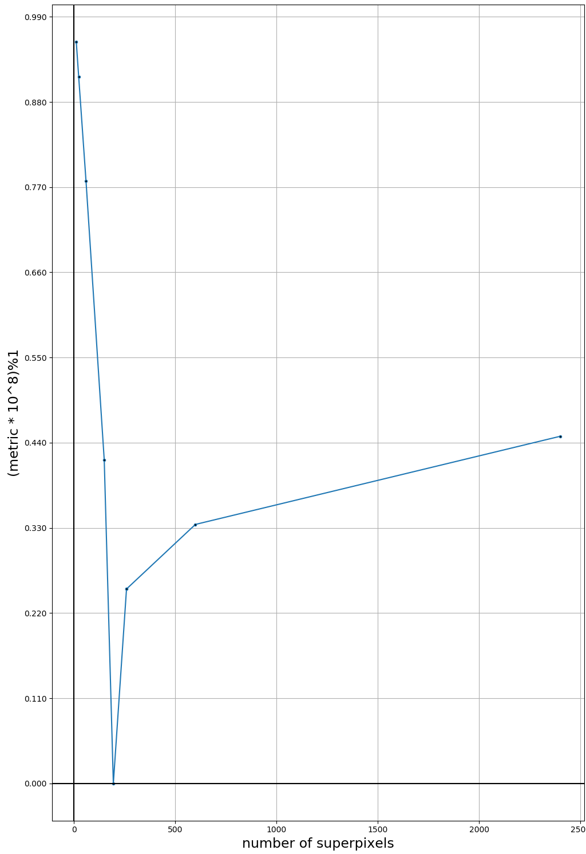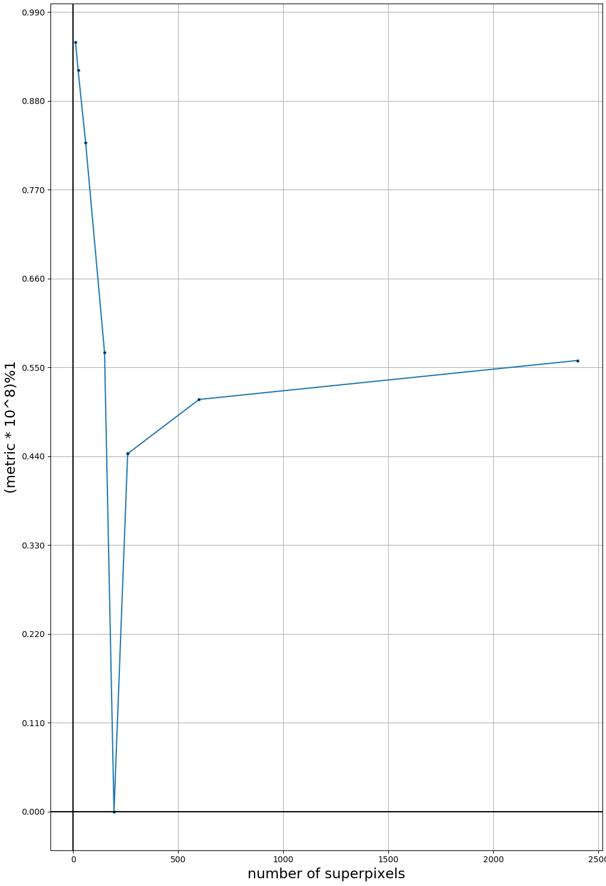
Рисунок 5.3 – Приклади результатів порівняння сегментацій з використанням алгоритму SEEDS з різними параметрами
З графіків видно, що при порівнянні результатів оптимальної сегментації алгоритму SEEDS з сегментаціями, що складаються з меншої кількості суперпікселів, простежується залежність близька до лінійної. Зі зменшенням кількості суперпікселів сегментації, з якою здійснюється порівняння, відбувається активне зростання значень метрики. А зі збільшенням кількості результуючих сегментів ріст значень метрики також присутній, але в значно меншому ступені.
Також слід відзначити, що при порівнянні для даного алгоритму були отримані більші значення метрики, ніж для попередніх. Звернемо увагу також і на значні відстані між точками для сегментацій з більшою кількістю суперпікселів, що є наслідком однакових результатів сегментації на певному проміжку, не зважаючи на зміни параметру алгоритму.
У якості наступного досліджуваного алгоритму виступає Watershed (див. рис. 5.4).

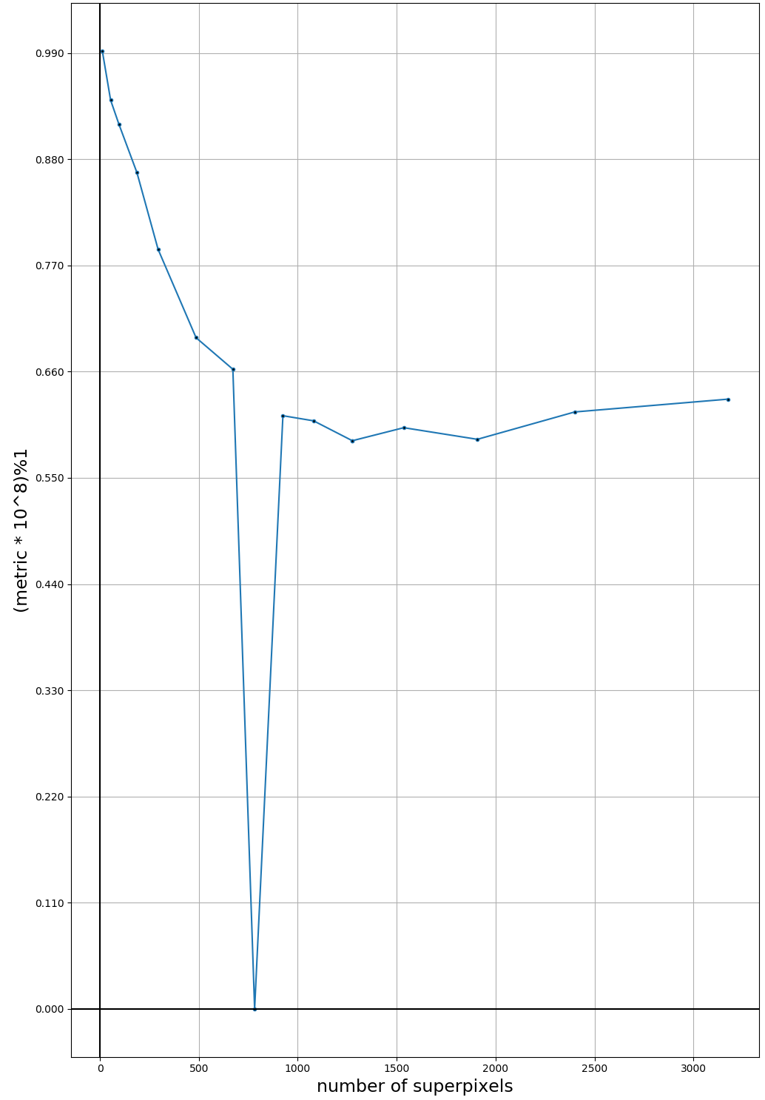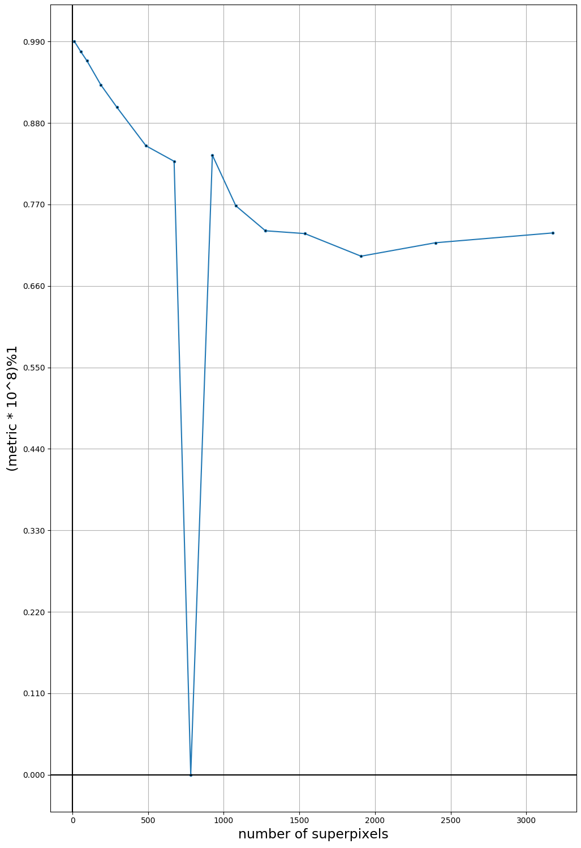
Рисунок 5.4 – Приклади результатів порівняння сегментацій з використанням алгоритму Watershed з різними параметрами
З графіків видно, що залежність значень метрики від кількості результуючих суперпікселів при використанні алгоритму Watershed дуже схожа на залежність при використанні алгоритмів SLIC та SLICO. Хоча при цьому значення метрики значно більші.
На рисунку 5.5 наведено графічні представлення результатів порівнянь при використанні алгоритму Quick Shift:

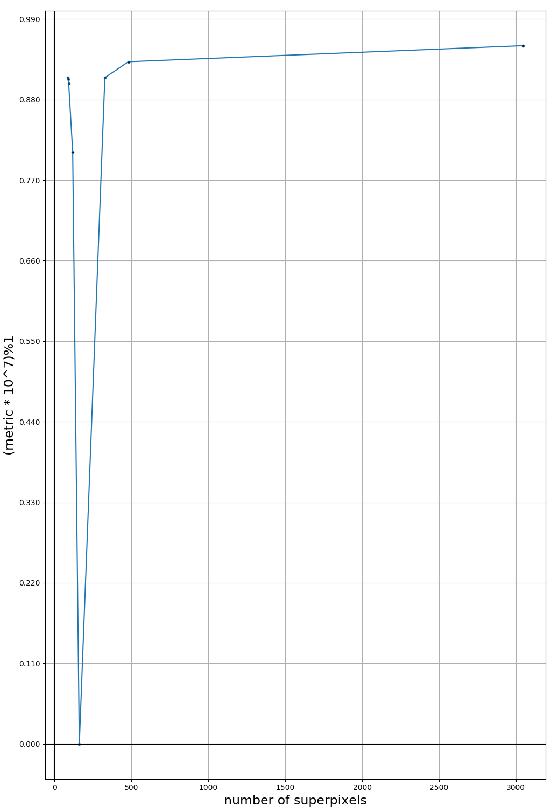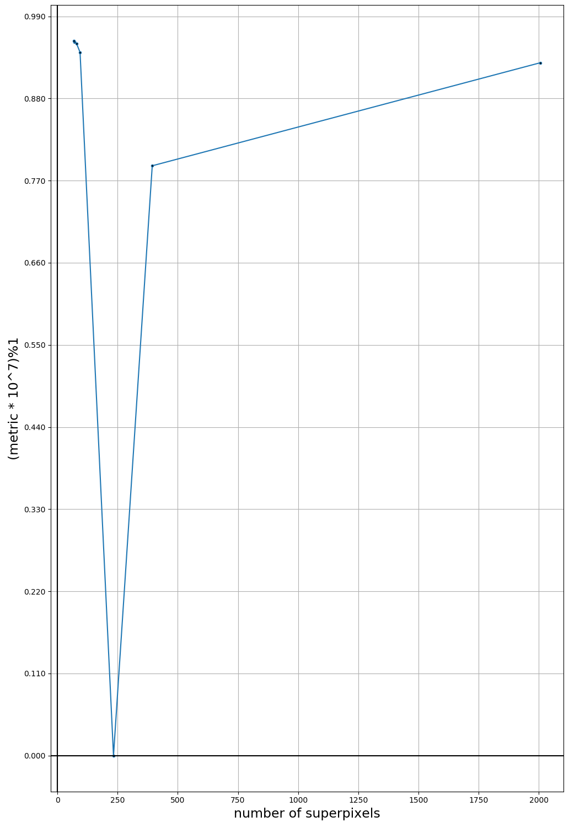
Рисунок 5.5 – Приклади результатів порівняння сегментацій з використанням алгоритму Quick Shift з різними параметрами

Тут видно, що точки для сегментацій з невеликою кількістю сегментів розташовані дуже щільно і не продовжують наближатися до вертикальної вісі за певною межею. А при порівнянні сегментацій з більшою за оптимальну кількість сегментів, точки розміщуються на значній відстані. Це обумовлено поведінкою алгоритму, який не дозволяє створювати сегментації з меншою кількістю суперпікселів, а при незначній зміні параметру максимальної дистанції в меншу сторону, створюється значно більша кількість сегментів.
Слід звернути увагу на той факт, що при використанні алгоритму Quick Shift, на відміну від інших, на графіках відсутні стрибки, тобто при зміні кількості сегментів в будь-якому напрямі відбувається збільшення значень метрики. Скоріш за все, це наслідок вкладеності результуючих суперпікселів, отриманих при різних значеннях вхідних параметрів.
Наведемо графічні представлення результатів порівнянь при використанні алгоритму Compact Watershed (див. рис. 5.6).

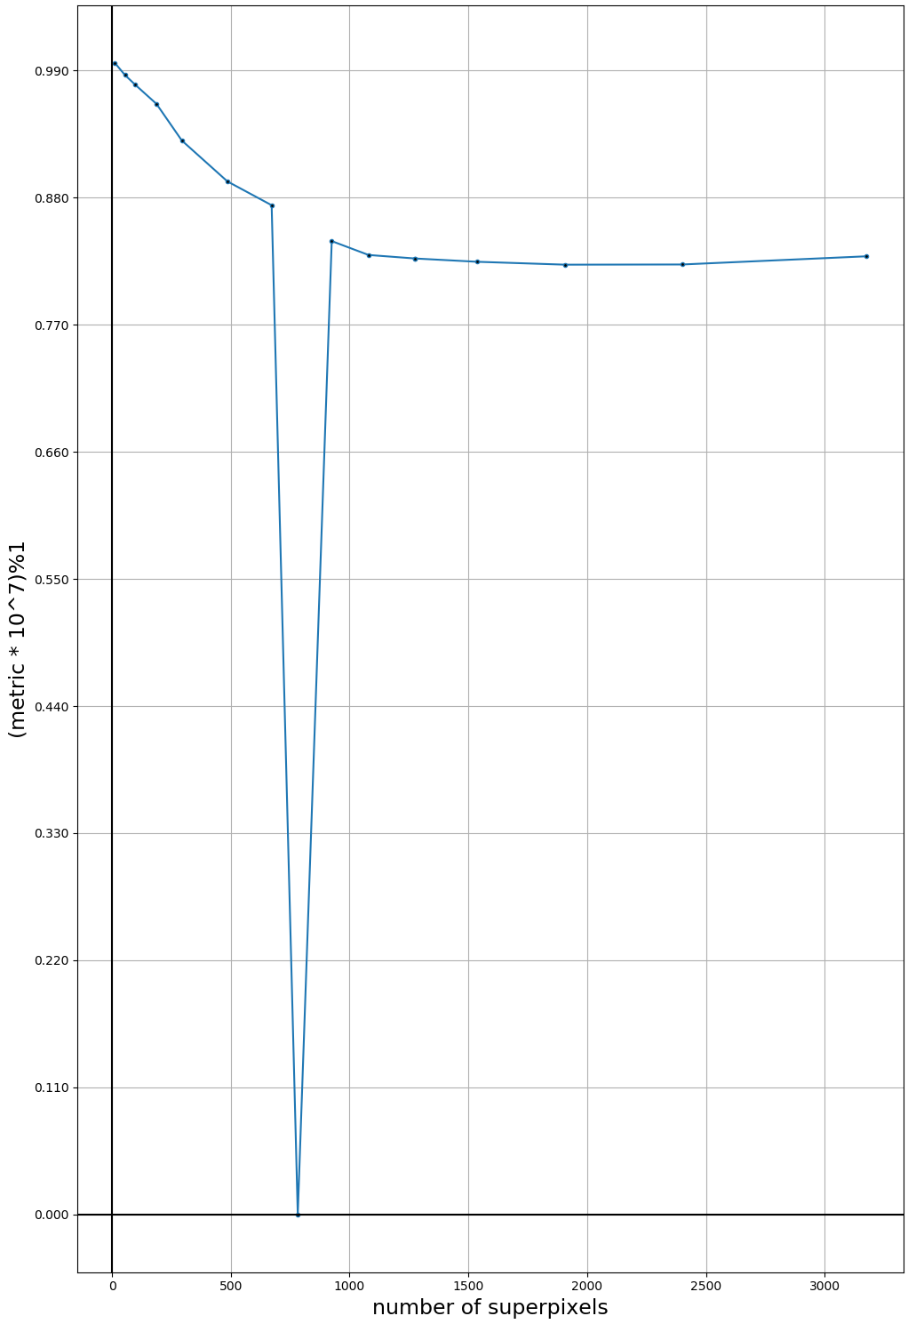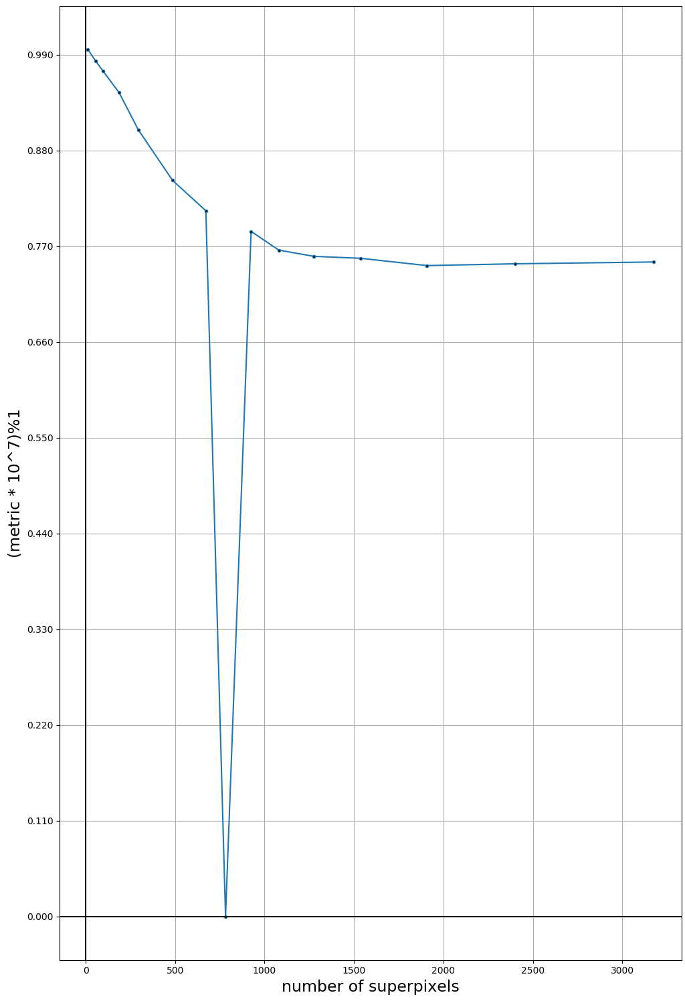
Рисунок 5.6 – Приклади результатів порівняння сегментацій з використанням алгоритму CWS з різними параметрами

В порівнянні з алгоритмом Watershed, значення метрики тут менші, однак вигляд графіків має певні подібності.
Тепер зобразимо графіки результатів порівнянь при використанні алгоритму FH (Felzenszwalb and Huttenlocher) (див. рис. 5.7).

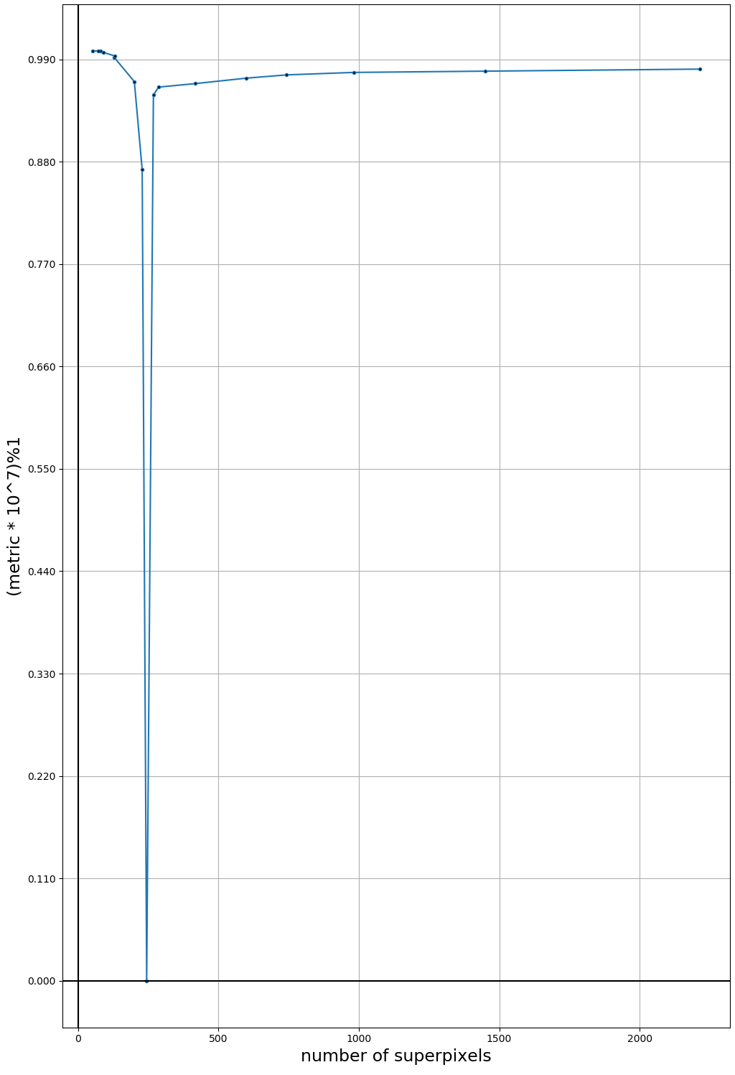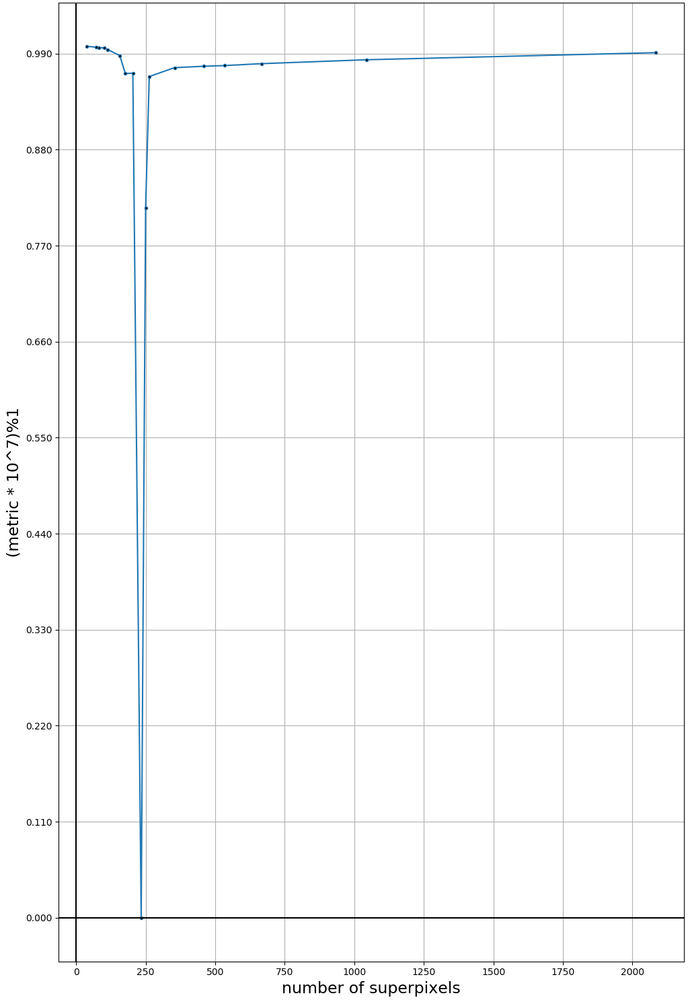
Рисунок 5.7 – Приклади результатів порівняння сегментацій з використанням алгоритму FH з різними параметрами

Тут залежність між кількістю суперпікселів та значеннями метрики схожа на більшість інших алгоритмів, однак це не так гарно видно із-за того, що більшість отриманих значень метрики великі, але існують і менші при кількості суперпікселів найближчій до оптимальної сегментації, що не дозволяє створити більш наглядний графік.
Останнім досліджуваним алгоритмом був LSC(Linear Spectral Clustering Superpixel). (див. рис. 5.8). У якості оптимального параметру бажаної кількості суперпікселів було обрано 300. При проведенні досліджень з цим алгоритмом було виявлено нестабільну роботу, що проявлялася у отриманні трохи різних результатах сегментації час від часу. Це може бути як наслідком самого підходу описаного в алгоритмі, так і помилками при реалізації у використовуваній бібліотеці(skimage), що необхідно враховувати в подальшому.

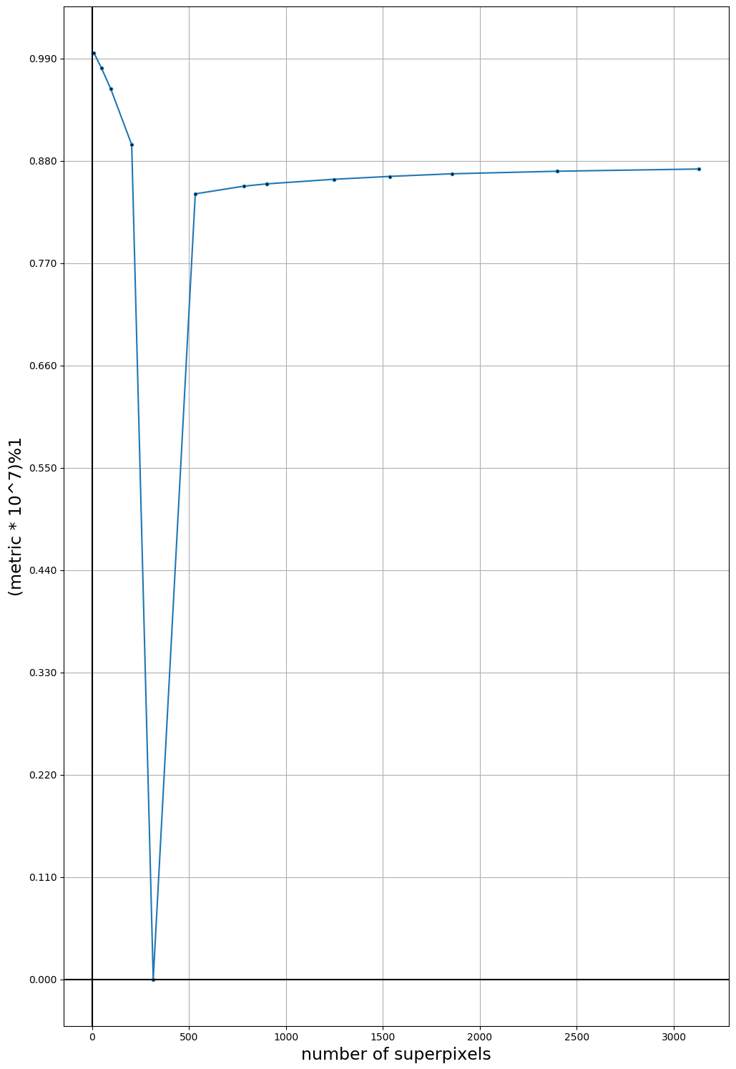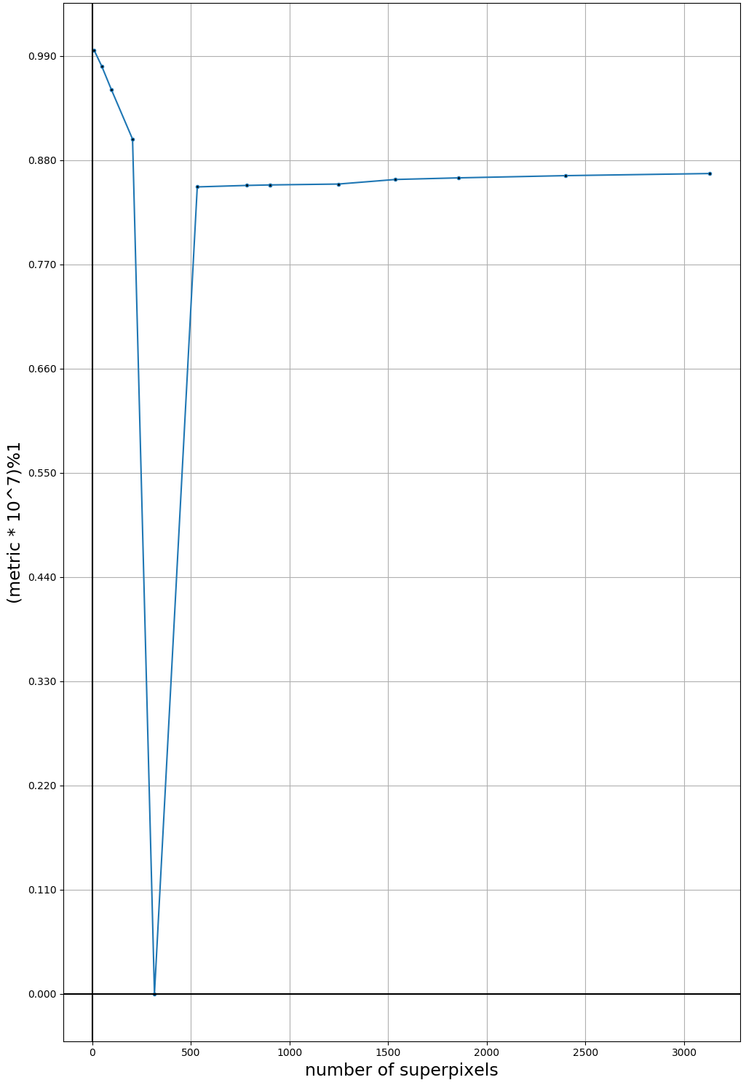
Рисунок 5.8 – Приклади результатів порівняння сегментацій з використанням алгоритму LSC з різними параметрами

Як видно з графіків, результати порівняння сегментацій з різними параметрами при застосуванні алгоритму LSC мало відрізняються для різних зображень, що свідчить про схожу зміну границь результуючих суперпікселів в залежності від змін вхідного параметра алгоритму.
Узагальнюючи отримані результати, можна сказати, що для всіх досліджуваних алгоритмів явно простежується ріст значень метрики при порівнянні оптимальної сегментації з сегментаціями, що складаються з меншої кількості суперпікселів. Що стосується поведінки метрики при порівнянні з більш детальними розбиттями на суперпікселі, то тут у більшості випадків неможливо однозначно її передбачити. Однак можна з впевненістю сказати сказати, що якщо ріст значень і відбуватиметься то значно повільніше, ніж при порівнянні з більш грубими сегментаціями.

5.2 Порівняння сегментацій при використанні різних алгоритмів на однакових зображеннях
У наступному дослідженні проводилося порівняння результатів сегментацій при використанні різних алгоритмів на однакових зображеннях. Параметри алгоритмів при цьому, для кожного зображення підбиралися таким чином, щоб результуюча кількість суперпікселів була приблизно однаковою та становила близько 200.
У зв’язку з неможливістю в деяких алгоритмах точно та гнучко впливати на розмір та кількість результуючих сегментів максимальну різницю було зведено до 14 суперпікселів. Тобто кількість результуючих суперпікселів для всіх отриманих сегментацій зображень становить 200 ± 14 що відповідає похибці 7%. Цей факт слід враховувати при подальшому аналізі отримуваних статистичних результатів.
На кожному зображенні спочатку проводилося порівняння результатів роботи алгоритмів по принципу кожний з кожним. Потім отримані дані з усіх зображень були об’єднані і на їх основі побудовано діаграми розмаху (box plot), що використовуються в описовій статистиці, для компактного зображення одновимірного розподілу ймовірностей, для порівнянь кожного алгоритму з іншими.
Представимо результати порівняння суперпіксельних сегментацій, отриманих з використанням алгоритму SLIC, з розбиттями на сегменти, при застосуванні інших алгоритмів (див. рис. 5.9). Як і в інших дослідженнях, параметр компактності фіксований та становить 10.

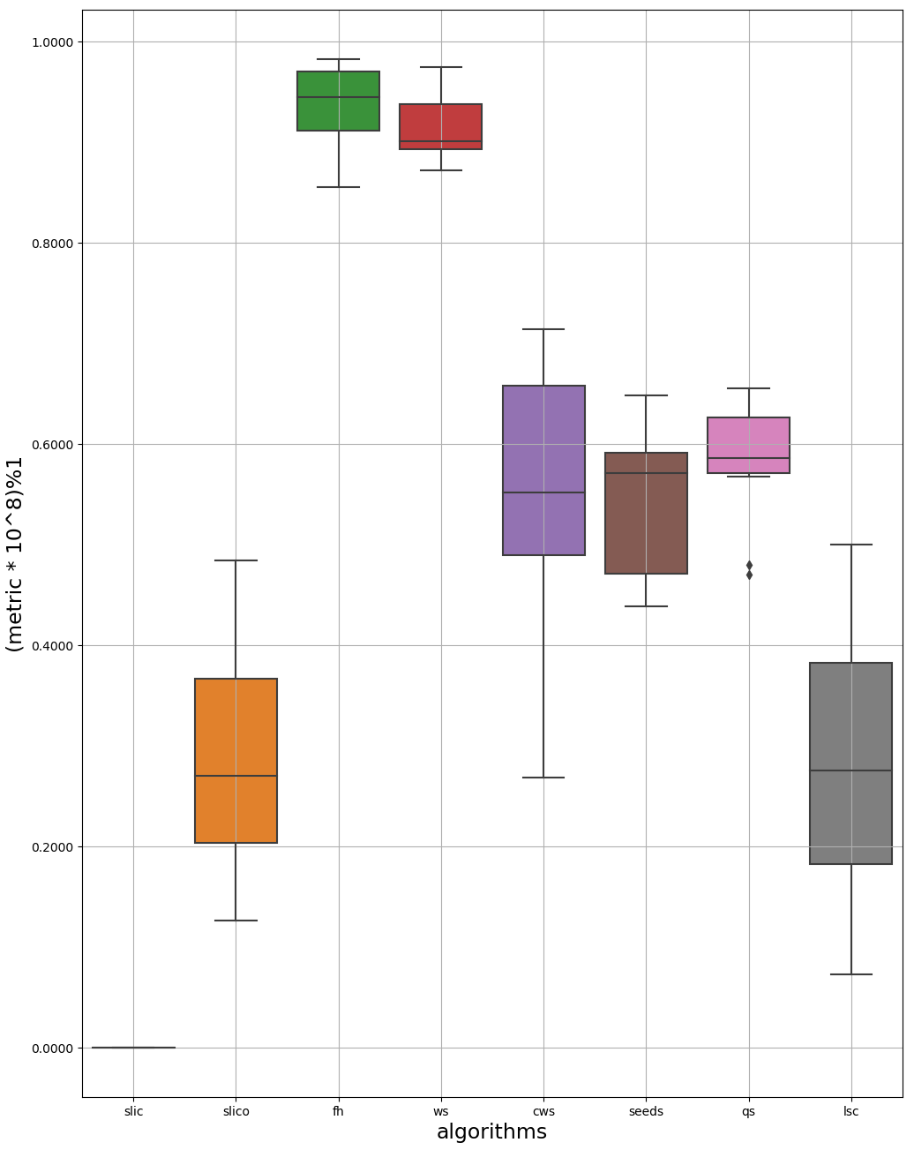
Рисунок 5.9 – Порівняння алгоритму сегментації SLIC з іншими

З графіка видно, що найбільшу схожість з досліджуваним алгоритмом мають алгоритми SLICO та LSC. Що є логічним, адже вони також базуються на методі k-середніх.
Алгоритми FH та Watershed продемонстрували найбільшу різність в порівнянні зі SLIC, при чому в цьому випадку спостерігалася найменша дисперсія значень метрики. При порівнянні алгоритму з самим собою значення метрики завжди дорівнювало нулю, що є наслідком властивості рефлективності.
Наступним проводилося порівняння результатів сегментації, отриманих за допомогою алгоритму SLICO (див. рис. 5.10).

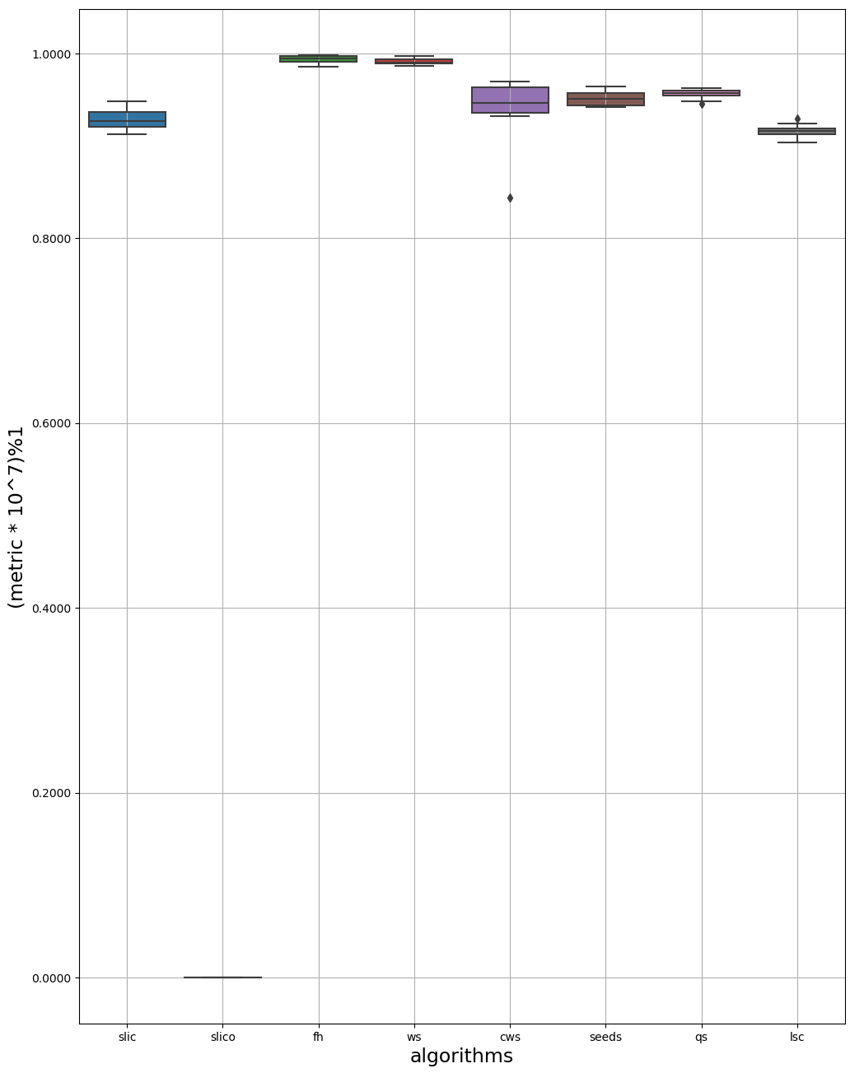
Рисунок 5.10 – Порівняння алгоритму сегментації SLICO з іншими

Тут, як і в попередньому випадку, найбільшу схожість представляють алгоритми LSC та SLIC, а найменшу – FH та Watershed. Отже загалом розподілення величин таке саме, що зайвий раз підтверджує зазначену схожість. До речі, та сама ситуація повторюється і при порівняннях LSC (див. рис. 5.11).
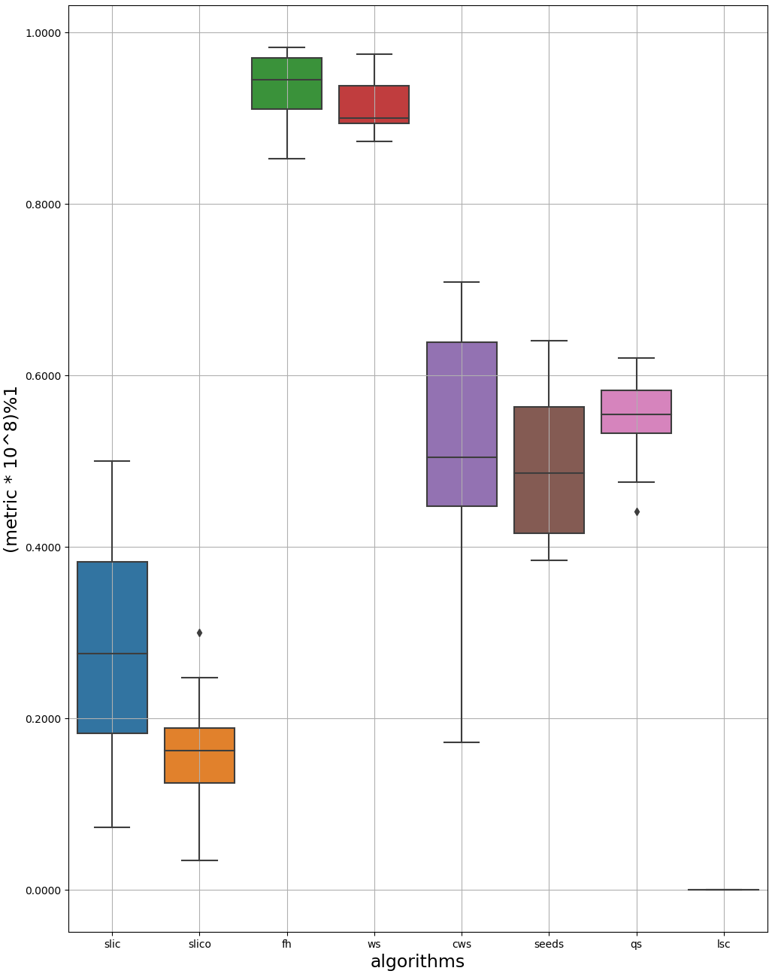
Рисунок 5.11 – Порівняння алгоритму сегментації LSC з іншими

Розглянемо тепер поведінку метрики при порівняннях результатів алгоритму Watershed з іншими (див. рис. 5.12). Як видно з графіка, найбільшу відмінність представляє алгоритм FH. Верхні межі метрики при порівнянні з іншими алгоритмами в середньому однакові, однак при порівнянні з алгоритмом Compact Watershed (CWS) медіана та нижня межа знаходяться нижче інших, що свідчить про те, що як мінімум 50% значень метрики менші, а тому можна зробити висновок про найбільшу схожість цих алгоритмів.
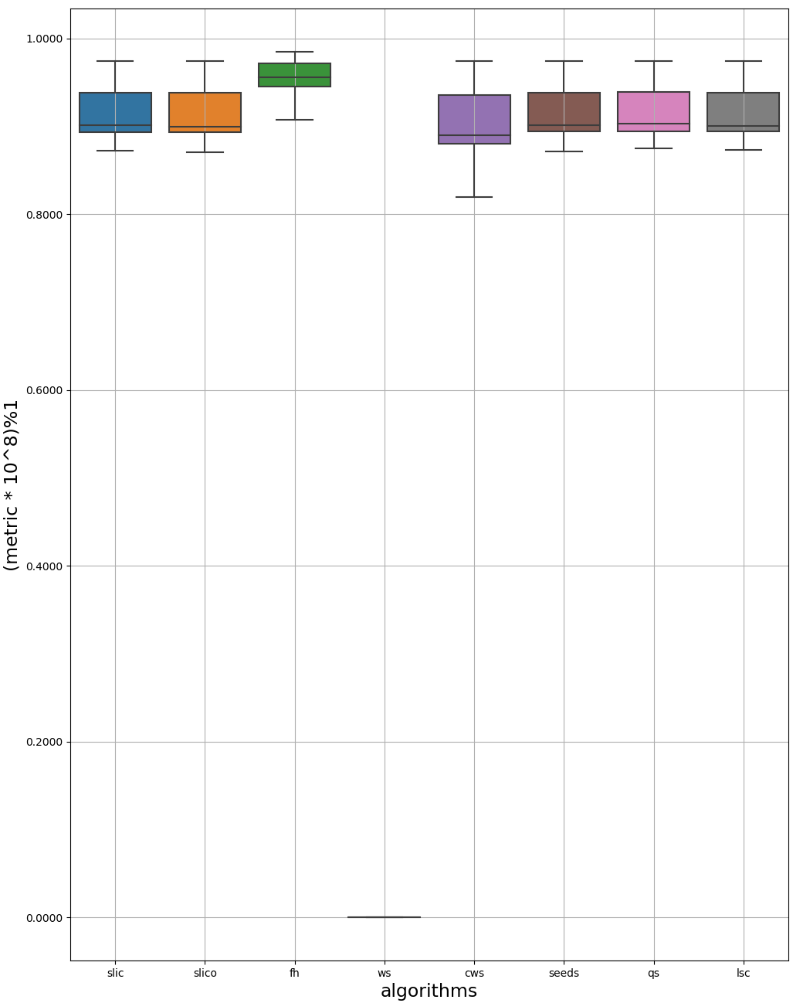
Рисунок 5.12 – Порівняння алгоритму сегментації Watershed з іншими

Наступним досліджуваним алгоритмом є Compact Watershed (CWS) (див. рис. 5.13). З зображеного графіку видно, що найбільш схожі результати сегментації дають алгоритми LSC та SLICO. При чому, SLICO має медіану та нижній квартиль на менших значеннях метрики, а LSC найменші результати вагомих результатів, що проявляється у найнижчій границі нижнього вуса відповідного ящику з вусами. Найбільшу відмінність представляють алгоритми FH та Watershed.
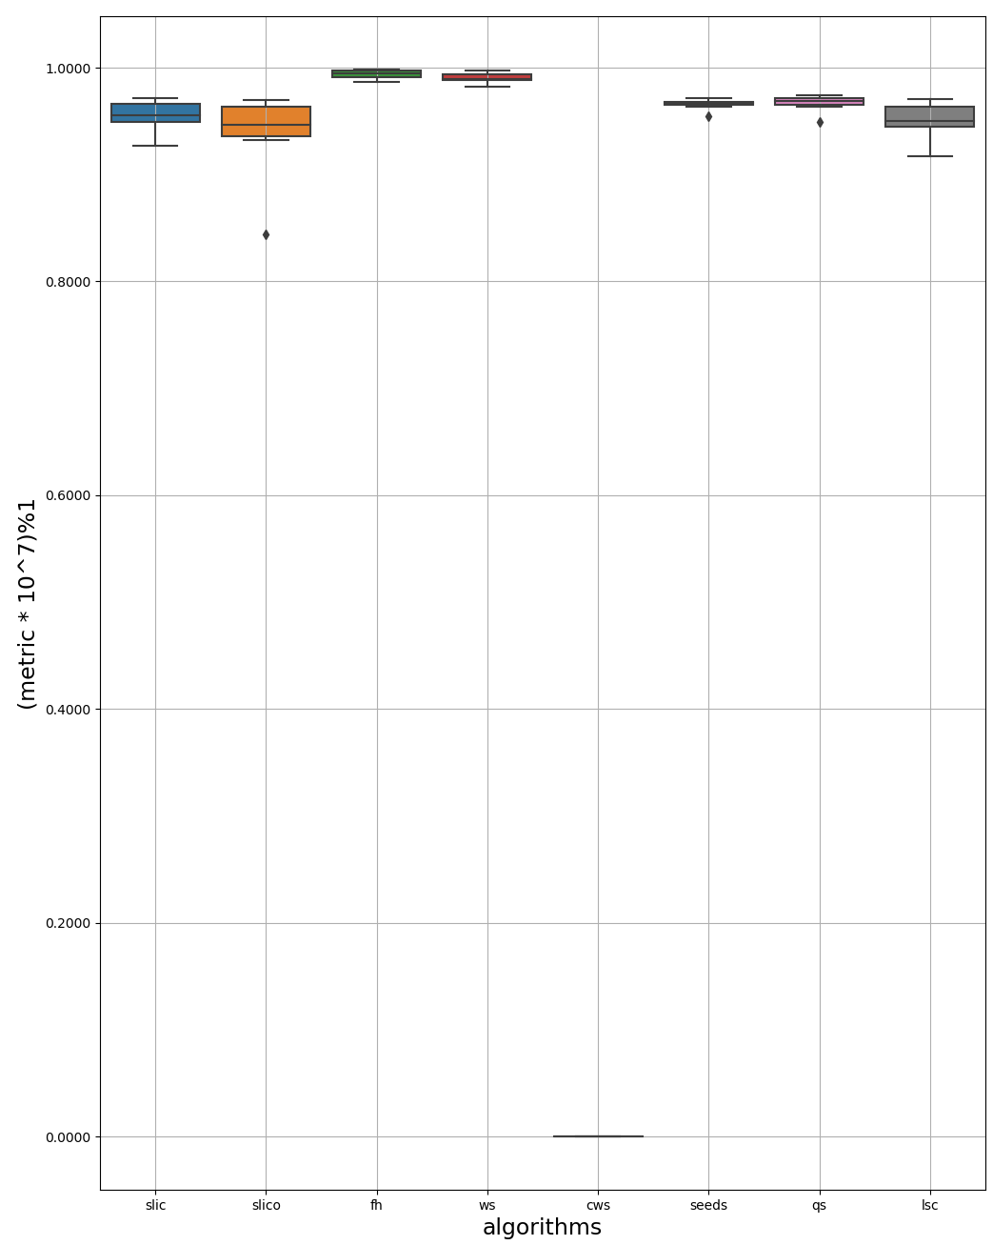
Рисунок 5.13 – Порівняння алгоритму сегментації CWS з іншими

Тепер надамо результати порівняння суперпіксельних сегментацій, отриманих з використанням алгоритму SEEDS (див. рис. 5.14). Тут найбільшу схожість було виявлено в сегментаціях з використанням алгоритму LSC, при чому отримані дані в цьому випадку є відносно симетричними. Далі у порядку росту схожості слідують SLICO та SLIC. Найбільша різність знову досягається при порівнянні з алгоритмами FH (в більшій мірі) та Watershed. Найменшу дисперсію отримано при порівнянні з CWS, що свідчить про симетричну зміну параметрів результуючих суперпікселів при застосуванні алгоритмів на різних зображеннях або незначну залежність результуючих сегментацій від особливостей конкретних зображень.

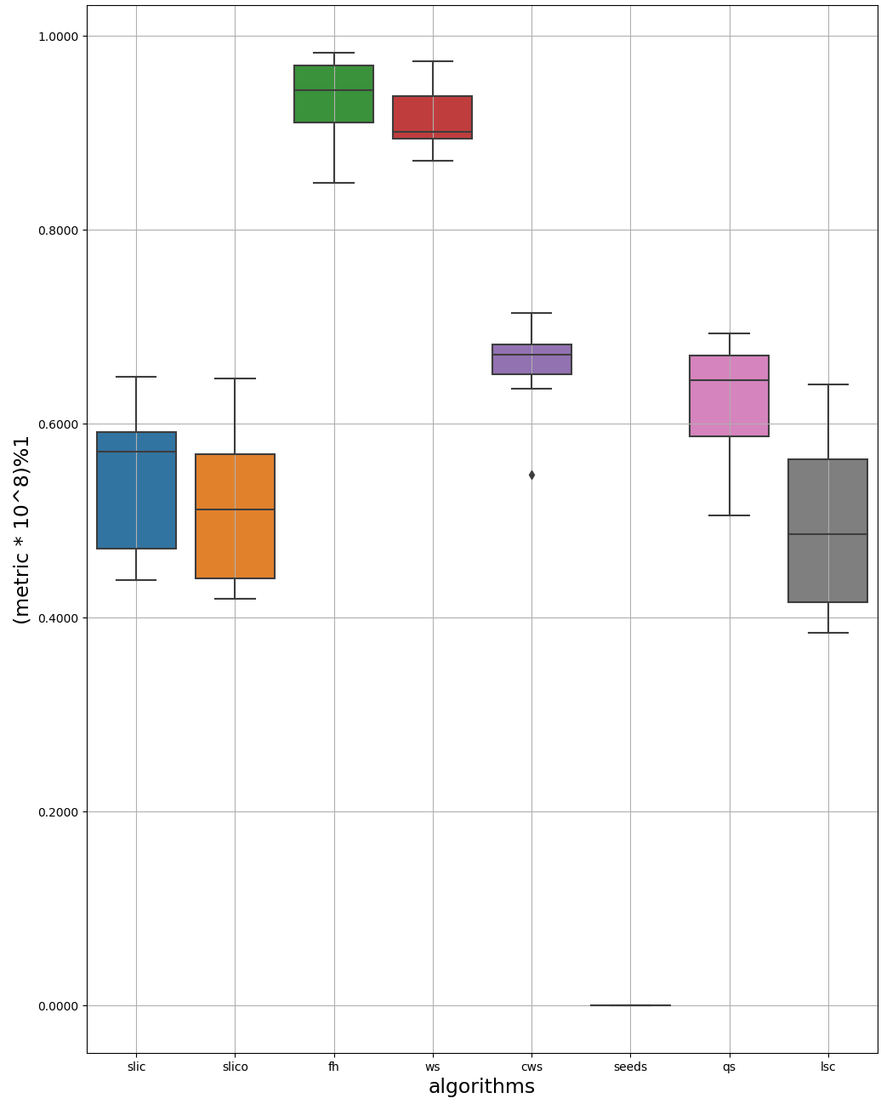
Рисунок 5.14 – Порівняння алгоритму сегментації SEEDS з іншими

Передостаннім порівнюваним алгоритмом є FH (Felzenszwalb and Huttenlocher) (див. рис. 5.15). Як можна бачити з графіку, для цього алгоритму отримані найбільші показники різності з іншими сегментаціями. При чому при порівнянні з результатами роботи Watershed вони найбільші. Для всіх інших алгоритмів розподілення значень метрики приблизно однакове.

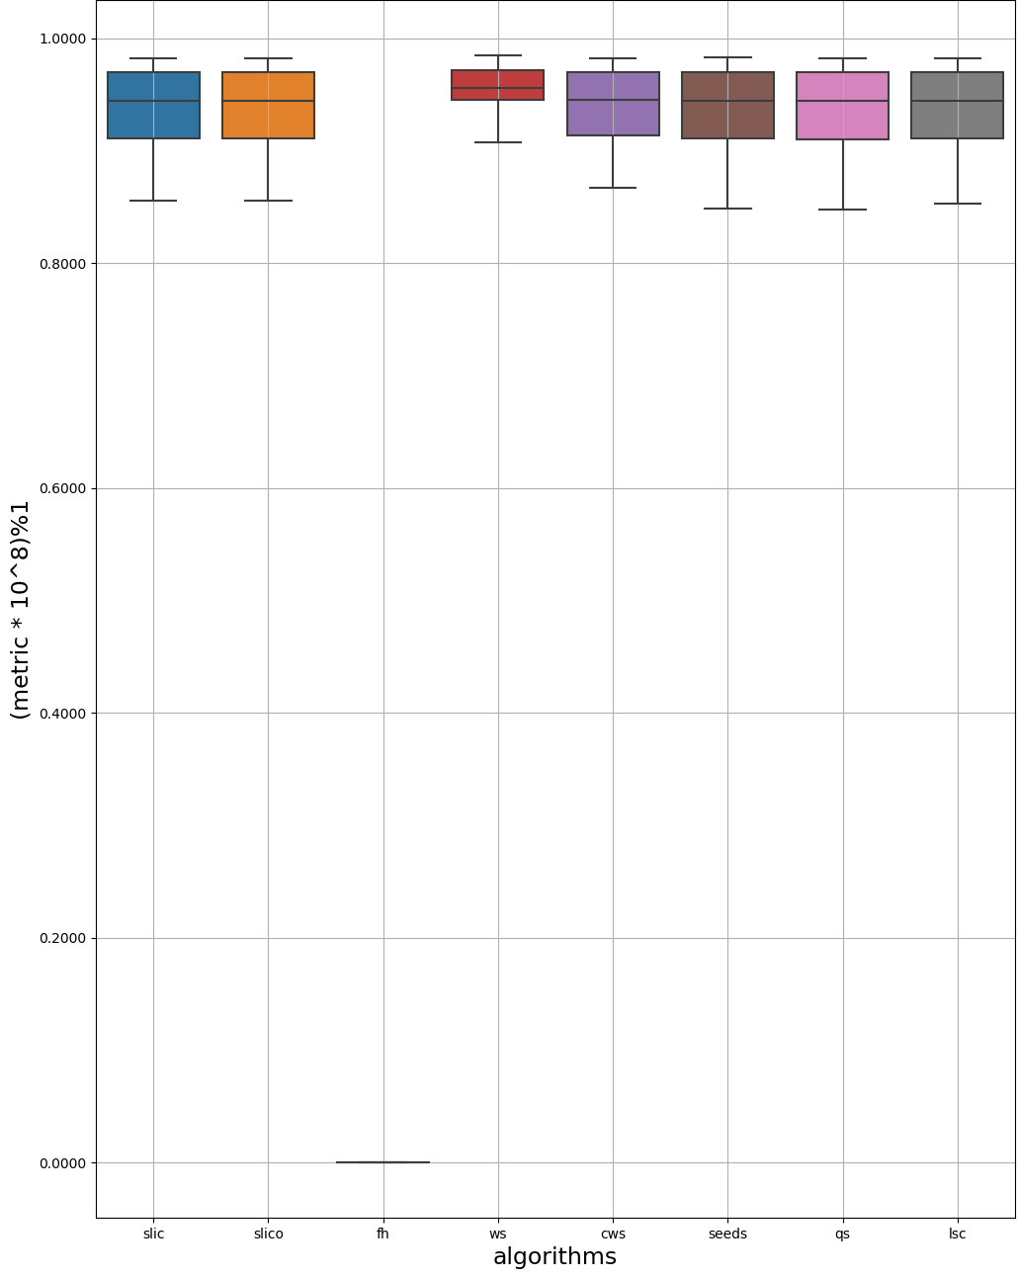
Рисунок 5.15 – Порівняння алгоритму сегментації FH з іншими

Залишилося навести отримані дані порівняння для останнього алгоритму - Quick Shift (див. рис. 5.16). З графіку видно, що найбільшу схожість з досліджуваним алгоритмом мають алгоритми SLICO та LSC. А алгоритми FH та Watershed знову продемонстрували найбільшу різність. При цьому слід відзначити більшу кількість викидів знизу в порівнянні з попередньо досліджуваними алгоритмами.

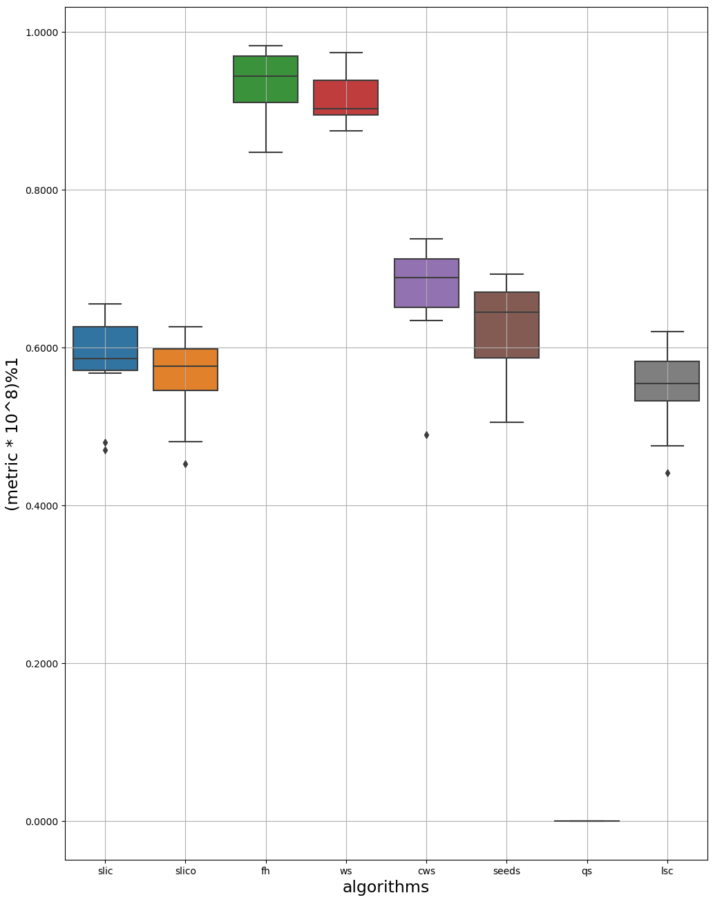
Рисунок 5.16 – Порівняння алгоритму сегментації Quick Shift з іншими

Підсумовуючи результати, отримані в даному дослідженні можна зробити висновки, що найбільш відмінні результати сегментацій від інших алгоритмів демонструють алгоритми суперпіксельної сегментації FH та Watershed. Навіть розподілення отриманих даних у них дуже схоже. Крім того, різниця між ними також значна. Можна припустити, що така поведінка обумовлена значною неоднорідністю розмірів та форми результуючих сегментів при використанні таких підходів. Watershed при цьому найбільше схожий на Compact Watershed (CWS), адже вони є спорідненими, хоча протилежне не вірне, оскільки CWS продукує значно компактніші суперпікселі, що більш схожі на інші алгоритми.
В окрему групу можна виділити алгоритми SLIC, SLICO та LSC, оскільки вони дають схожі результати при всіх розглянутих порівняннях та є схожими при порівнянні між собою. Зі значною долею вірогідності це обумовлено однаковим підходом, на якому вони базуються.

5.3 Порівняння сегментацій при використанні однакових алгоритмів на різних зображеннях.
У наступному дослідженні проводилося порівняння результатів сегментацій при використанні однакових алгоритмів на різних зображеннях. При чому було проведено два варіанти дослідження: у першому для всіх зображень обиралися фіксовані параметри алгоритмів, а у другому підбиралися таким чином, щоб результуюча кількість суперпікселів була приблизно однаковою та становила близько 200, як і в дослідженні, що описано в розділі 5.2.
Для отримання статистичних даних спочатку обирався алгоритм сегментації, а потім проводилося порівняння усіх сегментованих за його допомогою зображень по принципу кожний з кожним. Наступним кроком отримані дані порівняння були згруповані і на їх основі побудовано діаграми розмаху (box plot).
Приведемо спочатку результати порівнянь при завданні фіксованих значень параметрів досліджуваних алгоритмів (див. рис. 5.17). Як видно з графіку, найбільша різність між результатами сегментацій різних зображень досягається при використанні алгоритмів FH та Watershed, а найменша при використанні алгоритму SLICO та LSC (хоча і в значно меншій мірі), що може свідчити про меншу залежність останніх алгоритмів сегментацій від типу зображень. Однак зробити однозначний висновок не можна, оскільки тут спостерігається значна дисперсія даних.
Звернемо увагу на викиди, що з’явилися біля позначки метрики 1.0. Насправді, в цих місцях значення метрики не дорівнює одиниці, просто воно значно більше за інші і не відображується коректно при такому масштабі.

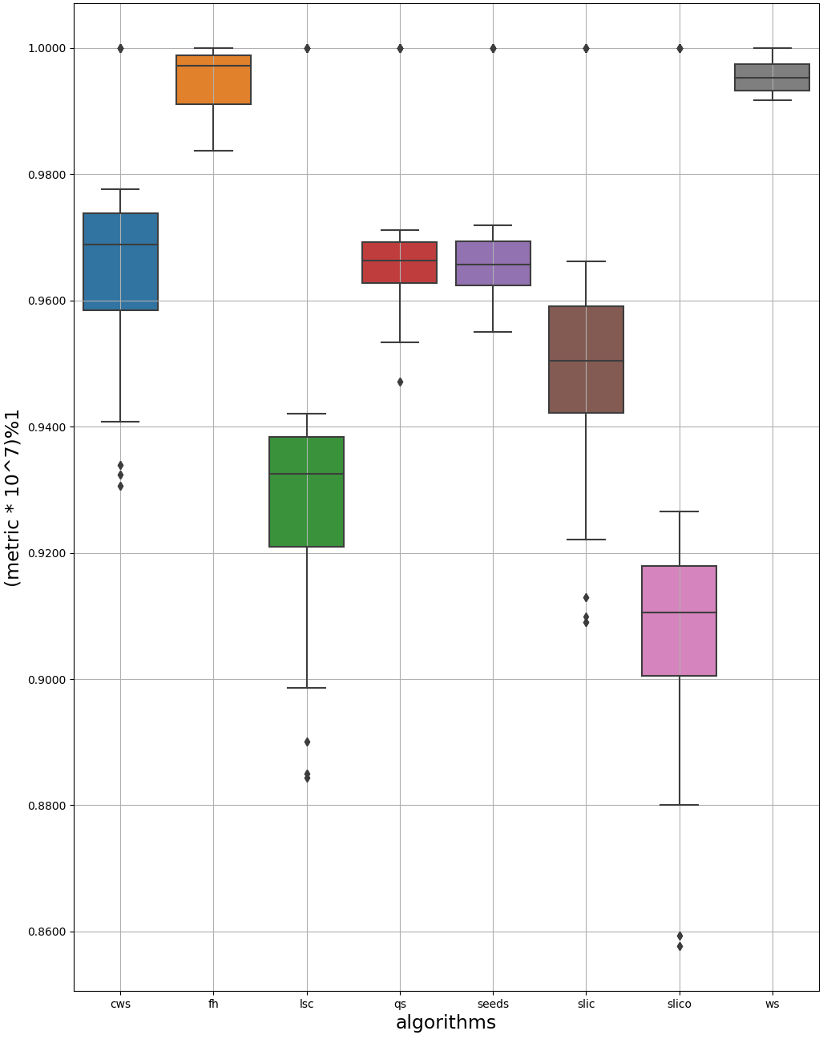
Рисунок 5.17 – Порівняння результатів алгоритмів сегментацій при їх застосуванні до різних зображень при фіксованому значенні параметрів
Тепер розглянемо результати порівнянь при приблизно однаковій кількості результуючих суперпікселів для всіх зображень (див. рис. 5.18).

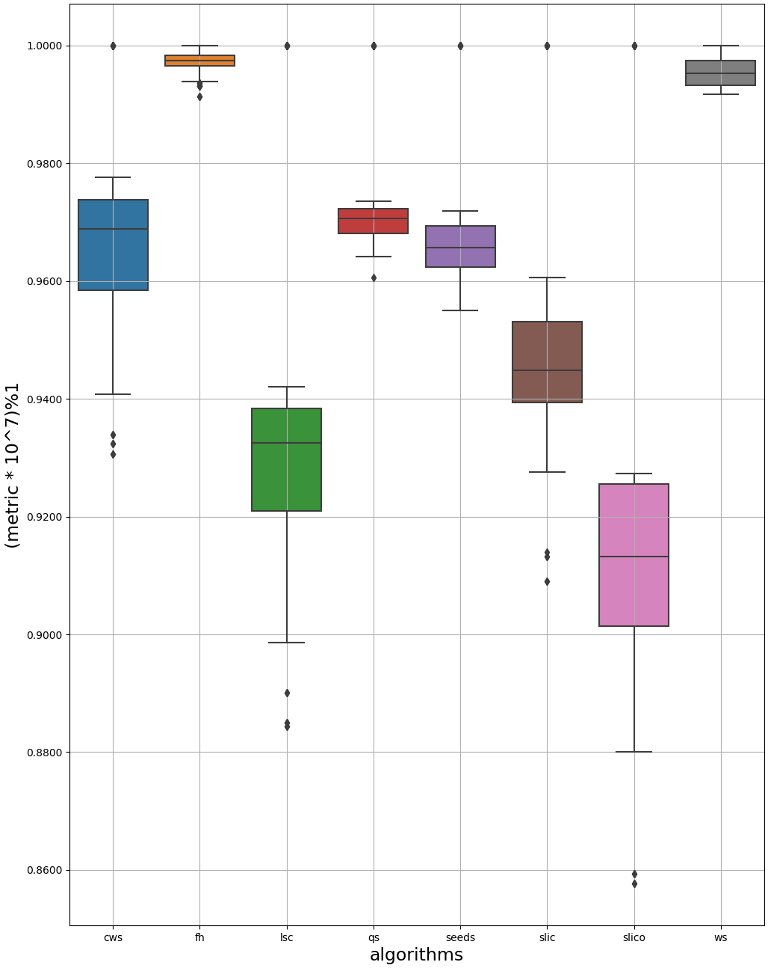
Рисунок 5.18 – Порівняння результатів алгоритмів сегментацій при застосуванні до різних зображень при приблизно однаковій кількості результуючих суперпікселів.

З графіку видно, що порівняно із попереднім відображенням даних, змінилися ящики з вусами лише для чотирьох алгоритмів (FH, Quick Shift, SLIC, SLICO), а інші залишилися без змін. При чому, для Quick Shift та FH значення метрики стали більшими та щільнішими (зменшилася дисперсія), що свідчить про більшу різність між сегментованими зображеннями та більшу їх однорідність. Для алгоритму SLIC також зменшилася дисперсія даних, проте тепер більша їх частина отримала менші значення метрики, що свідчить про більш схожі та однорідні результати сегментації. Що стосується SLICO, то тут більш однорідно були розподілені більші значення метрики, можна припустити, що таким чином більш явно простежується різність для сегментацій зображень, що найбільше різняться за своїми характеристиками.
Той факт, що ящики з вусами алгоритмів Compact Watershed, Watershed, SEEDS та LSC не змінилися на другому графіку є наслідком того, що при фіксованих значеннях параметру вони продукують однакову або дуже схожу кількість результуючих суперпікселів, а отже дозволяють більш жорстко її контролювати.

ВИСНОВКИ
У ході виконання атестаційної роботи було проведено аналіз предметної області згідно з темою атестаційної роботи. Завдяки цьому вдалося дізнатися про тенденції у сфері комп’ютерного зору. Також було проведене ознайомлення з основними існуючими на даний момент алгоритмами суперпіксельної сегментації, а також отримано приклади їх роботи при різних значеннях параметрів.
Було визначено вимоги, спроектовано та розроблено програмний продукт, який дозволяє візуально порівнювати результати сегментацій при використанні різних алгоритмів та значеннях їх параметрів. Ця програмна система використовувалася при більш детальному ознайомленні з особливостями різних алгоритмів, та крім того зможе в майбутньому використовуватися іншими дослідниками галузі.
Було розглянуто методи метричного порівняння ієрархічних суперпіксельних сегментацій та запропоновано і розроблено метрику, що дозволяє порівнювати різні сегментації стосовно їх схожості між собою.
На наступному етапі було проведено три різні дослідження стосовно поведінки метрики при порівнянні сегментацій, отриманих різними шляхами. Аналіз результатів дозволив виявити переваги та недоліки розробленої метрики, рекомендації щодо її застосування. Крім того, було виявлено схожі та найбільш відмінні алгоритми, а також алгоритми, що дозволяють більш гнучко контролювати кількість результуючих сегментів.
В майбутньому розроблену метрику можна буде вдосконалити та застосувати для формування семантичної сегментації, що базуватиметься на об’єднанні груп суперпікселів у окремі об’єкти.

СПИСОК ВИКОРИСТАНОЇ ЛІТЕРАТУРИ
- Саввин С.В., Сирота А.А. Методы суперпиксельной сегментации и их применение для анализа изображения с разнородной текстурой//Вестник ВГУ. 2016. № 4
- Neubert P., Protzel P. Compact Watershed and Preemptive SLIC: On Improving Trade-offs of Superpixel Segmentation Algorithms. ICPR 2014, pp. 996-1001.
- Shapiro L., Stockman G. Computer Vision, Seattle: Pearson, 2001. – 608p.
- Computer Vision Hardware, Software, and Services Market to Reach $26.2 Billion by 2025 [Електронний ресурс]/ Tractica. 2018. Режим доступу: https://www.tractica.com/newsroom/press-releases/computer-vision-hardware-software-and-services-market-to-reach-26-2-billion-by-2025/
- Achanta R., Shaji A., Smith K. Slic superpixels compared to state-of-the-art superpixel methods. IEEE Transactions on Pattern Analysis and Machine Intelligence (TPAMI). 2012. pp. 2274–2282, ISSN 0162-8828.
- Timofte R., Agustsson E., Zhang L. Ntire 2017 challenge on single image super-resolution: Methods and results. In Proceedings of the Computer Vision and Pattern Recognition (CVPR), Honolulu, 12 p.
- Meyer F. Color image segmentation.// IEEE International Conference on Image Processing (ICIP). 1992. pp. 303-306.
- Felzenszwalb P. F., Daniel P., Huttenlocher. Efficient graph-based image segmentation//International Journal of Computer Vision. 2004. pp. 167-181.
- Vedaldi A., Soatto S. Quick shift and kernel methods for mode seeking.//European Conference on Computer Vision (ECCV). 2008. pp.705-718.
- Bergh V., Boix X., Roig G. Seeds: Superpixels extracted via energy-driven sampling//Computing Research Repository (CoRR). 2013. pp. 13-26.
- Zhengqin L., Jiansheng C. Superpixel segmentation using linear spectral clustering//IEEE Conference on Computer Vision and Pattern Recognition. 2015.
- Shi J., Malik J. Normalized cuts and image segmentation//IEEE Transactions on Pattern Analysis and Machine Intelligence (TPAMI). 2000. pp. 888 – 905.
- Kagramanyan A.G., Mashtalir V.P., Shlyakhov V.V. Metrical evaluation of spatial content for segmentation-based image retrieval // Applied Radio Electronics. – 2014. – Vol. 13, No. 4. – pp. 436–439.
- Крейн Д., Паскарелло Э, Джеймс Д. Ajax в действии. М.: Вильямс, 2008. 640 с.
- Arbelaez P., Maire M., Malik J. Contour Detection and Hierarchical Image Segmentation.//IEEE TPAMI, 2011. – Vol. 33, No. 5. pp. 898-916.

